|  |
| --- |
| ĐẠI HỌC QUỐC GIA HÀ NỘI  TRƯỜNG ĐẠI HỌC CÔNG NGHỆ          PHẠM VĂN THÔNG          XÂY DỰNG MẠNG XÃ HỘI CHO CỘNG ĐỒNG  “GIA SƯ - HỌC SINH”                LUẬN VĂN THẠC SĨ CÔNG NGHỆ THÔNG TIN    HÀ NỘI – 2016 |

2

|  |
| --- |
| ĐẠI HỌC QUỐC GIA HÀ NỘI  TRƯỜNG ĐẠI HỌC CÔNG NGHỆ      PHẠM VĂN THÔNG      XÂY DỰNG MẠNG XÃ HỘI CHO CỘNG ĐỒNG  “GIA SƯ - HỌC SINH”        Ngành: Công nghệ thông tin  Chuyên ngành: Hệ thống thông tin Mã số: 60 48 01 04      LUẬN VĂN THẠC SĨ CÔNG NGHỆ THÔNG TIN    NGƯỜI HƯỚNG DẪN KHOA HỌC: TS. BÙI QUANG HƯNG        HÀ NỘI – 2016 |

## LỜI CẢM ƠN

Lời đầu tiên tôi xin chân thành cảm ơn tới Bố Mẹ yêu quý đã sinh thành, nuôi dưỡng tôi, người Vợ yêu quý luôn động viên tôi. TS. Bùi Quang Hưng, người đã tận tình hướng dẫn, giúp đỡ, động viên tôi trong suốt quá trình thực hiện luận văn.

Tôi xin chân thành cảm ơn các thầy cô giáo, các anh chị nghiên cứu sinh, các học viên cao học, các em sinh viên và các bạn trong Trung tâm Công nghệ tích hợp Liên ngành Giám sát hiện trường (FIMO) – Trường Đại học Công nghệ (ĐHQGHN) đã giúp đỡ tôi rất nhiều trong quá trình thực hiện luận văn.

Tôi xin chân thành cảm ơn các thầy cô giáo khoa Công nghệ thông tin, trường Đại học Công nghệ, Đại học Quốc gia Hà Nội, những người đã tận tình truyền đạt kiến thức cũng như định hướng nghiên cứu trong suốt thời gian tôi học tập và nghiên cứu tại trường.

Tôi xin gửi lời cảm ơn đến các bạn học viên khoá 20 đã giúp đỡ tôi trong quá trình học tập tại trường.

Hà Nội, tháng 03 năm 2016

Tác giả luận văn

Phạm Văn Thông

## LỜI CAM ĐOAN

Tôi xin cam đoan luận văn “Xây dựng mạng xã hội cho cộng đồng Gia sư - Học sinh” là công trình nghiên cứu của tôi dưới sự hướng dẫn khoa học của TS.Bùi Quang Hưng, tham khảo các nguồn tài liệu đã chỉ rõ trong trích dẫn và danh mục tài liệu tham khảo.

Hà Nội, tháng 03 năm 2016 Tác giả luận văn

Phạm Văn Thông

## MỤC LỤC

LỜI CẢM ƠN ........................................................................................................ iLỜI CAM ĐOAN ................................................................................................. iiMỤC LỤC ............................................................................................................ iiiDANH MỤC CÁC BẢNG................................................................................... viDANH MỤC CÁC HÌNH VẼ ............................................................................ viiMỞ ĐẦU ............................................................................................................... 1

Chương 1.GIỚI THIỆU ................................................................................ 4

1.1Tổng quan về mạng gia sư .............................................................. 4

1.1.1Khái niệm ................................................................................... 4

1.1.2Tầm quan trọng của gia sư trong học tập .................................. 5

1.2Hiện trạng mạng gia sư trên thế giới ............................................... 6

1.2.1http://www.tutor.com ................................................................. 6

1.2.2https://www.wyzant.com ........................................................... 7

1.2.3http://www.tutormap.com .......................................................... 8

1.3Hiện trạng mạng gia sư ở Việt Nam ............................................... 8

1.3.1Tìm gia sư thông qua tờ rơi, người quen, trung tâm .................. 8

1.3.2Tìm trên web .............................................................................. 9

1.4Nhu cầu xây dựng tìm kiếm gia sư ............................................... 11

1.4.1Đối với phụ huynh - học sinh .................................................. 11

1.4.2Đối với gia sư ........................................................................... 12

1.5Chưa có công cụ nào tìm kiếm gia sư trên nền địa lý. .................. 12

1.6Kết quả đạt được ........................................................................... 13

Chương 2.TỔNG QUAN VỀ MẠNG GIA SƯ .......................................... 14

2.1Tổng quan về mạng gia sư ............................................................ 14

2.2Dành cho phụ huynh ..................................................................... 14

2.3Dành cho gia sư ............................................................................. 15

2.4Dành cho quản trị .......................................................................... 16

Chương 3.XÂY DỰNG MẠNG GIA SƯ .................................................. 17

3.1Quy trình xây dựng mạng gia sư ................................................... 17

3.1.1Quy trình tìm gia sư ................................................................. 17

3.1.2Quy trình tìm lớp dạy ............................................................... 19

3.2Phân tích yêu cầu .......................................................................... 20

3.2.1Lựa chọn công nghệ ................................................................. 20

3.2.2Thiết kế hệ thống ..................................................................... 22

3.2.3Các chức năng của hệ thống .................................................... 22

3.2.4Thiết kế CSDL nghiệp vụ kiểm tra .......................................... 29

3.3Một số giao diện chương trình ...................................................... 32

3.3.1Giao diện chính ........................................................................ 32

3.3.2Giao diện tìm gia sư ................................................................. 33

3.3.3Giao diện xem hồ sơ gia sư ...................................................... 33

3.3.4Giao diện đánh giá, xếp hạng................................................... 34

3.3.5Giao diện đăng ký tìm gia sư ................................................... 35

3.3.6Giao diện xem sổ liên lạc ......................................................... 35

3.3.7Giao diện tìm lớp dạy .............................................................. 36

Chương 4.CÀI ĐẶT VÀ THỬ NGHIỆM .................................................. 38

4.1Yêu cầu hệ thống ........................................................................... 38

4.1.1Phần cứng ................................................................................. 38

4.1.2Phần mềm ................................................................................. 38

4.2Mô hình triển khai ......................................................................... 38

4.3Thử nghiệm ................................................................................... 38

4.3.1Dữ liệu thử nghiệm .................................................................. 38

4.3.2Đánh giá hệ thống .................................................................... 38

KẾT LUẬN ......................................................................................................... 39

Kết quả đạt được ..................................................................................... 39

Hướng phát triển tiếp theo ...................................................................... 39

TÀI LIỆU THAM KHẢO ................................................................................... 40

DANH MỤC CÁC KÝ HIỆU VÀ CHỮ VIẾT TẮT

|  |  |  |
| --- | --- | --- |
| Thuật ngữ, khái niệm | Đ  ị  nh ngh  ĩa | Ghi chú |
| Thuật ngữ, khái niệm |  |  |
|  |  |  |
| Các từ viết tắt |  |  |
| CSDL | Cơ s  ở    d  ữ    li  ệ  u |  |
| PHP | Personal Hompe Page - Là ngôn ngữ chạy trên máy chủ và được dùng để tạo ra các website với tính năng phức tạp |  |
| Yii | |  | | --- | | Yes, it is! - Là 1 PHP Framework mã |   nguồn mở và hoàn toàn miễn phí, có hiệu năng cao, giúp bạn phát triển tốt nhất các ứng dụng Web 2.0 |  |
| GIS | Geographic information system – Hệ thống thông tin địa lý |  |
| SPA | Single Page Application – là một trang web hay một ứng dụng web, mà tất cả những thao tác xử lý của trang web đều được diễn ra trên một trang duy nhất. |  |
| HTML | HyperText Markup Language – Là một ngôn ngữ đánh dấu được thiết kế ra để tạo nên các trang web với các mẩu thông tin được trình bày trên World Wide  Web. |  |
| API | Application Programming Interface – Là giao diện lập trình ứng dụng. |  |

## DANH MỤC CÁC BẢNG

Bảng 1.1: So sánh tiêu chí của hệ thống cũ và mới .................................... 13Bảng 3.1: Mô tả chi tiết các chức năng của hệ thống ................................. 28Bảng 3.2: Mô tả các bảng CSDL nghiệp vụ kiểm tra ................................. 29Bảng 3.3: Mô tả bảng Gia sư ...................................................................... 30Bảng 3.4: Mô tả bảng Phụ huynh ................................................................ 30Bảng 3.5: Mô tả bảng Danh sách lớp .......................................................... 31Bảng 3.6: Mô tả bảng Đánh giá ................................................................. 31

Bảng 3.7: Mô tả bảng Bình luận ................................................................ 31Bảng 3.8: Mô tả bảng Sổ liên lạc ............................................................... 32

DANH MỤC CÁC HÌNH VẼ

Hình 1.1: Mạng gia sư www.tutor.com 6

Hình 1.2: Mạng gia sư www.wyzant.com 7

Hình 1.3: Mạng gia sư www.tutormap.com 8

Hình 1.4: Tìm gia sư qua tờ rơi 9

Hình 1.5: Tìm gia sư qua Gia sư Đức Minh 10

Hình 1.6: Tìm gia sư qua Gia sư Bảo Châu 10

Hình 1.7: Nhu cầu tìm kiếm gia sư hiện nay 11

Hình 2.1: Modul hệ thống bản đồ gia sư 14

Hình 2.2: Modul dành cho phụ huynh 14

Hình 2.3: Modul dành cho gia sư 15

Hình 2.4: Modul dành cho quản trị hệ thống 16

Hình 3.1: Quy trình tìm Gia sư 17

Hình 3.2: Quy trình tìm Lớp dạy 19

Hình 3.3: Cơ sở dữ liệu PostgreSQL và Postgis 20

Hình 3.4: Ngôn ngữ Yii framework 21

Hình 3.5: Ngôn ngữ Angularjs 21

Hình 3.6: Google Map API 22

Hình 3.7: Sơ đồ use-case hệ thống bản đồ gia sư 23

Hình 3.8: Sơ đồ use-case cho phụ huynh 24

Hình 3.9: Sơ đồ use-case cho gia sư 24

Hình 3.10: Sơ đồ use-case cho quản trị hệ thống 25

Hình 3.11: Mô hình thực thể liên kết 29

Hình 3.12 Giao diện chính 32

Hình 3.13 Giao diện tìm kiếm gia sư 33

Hình 3.14 Giao diện xem hồ sơ gia sư 33

Hình 3.15 Giao diện đánh giá, xếp hạng 34

Hình 3.16 Giao diện đăng kí tìm gia sư 35

Hình 3.17 Giao diện xem sổ liên lạc 35

Hình 3.18 Giao diện tìm lớp dạy 36

Hình 3.19: Giao diện xem chi tiêt lớp dạy 36

Hình 3.20: Giao diện ghi sổ liên lạc 37

Hình 3.21: Giao diện đăng kí tìm gia sư 37

## MỞ ĐẦU

1. Lý do chọn đề tài

Trong xã hội hiện nay nhu cầu tìm kiếm gia sư cũng như học thêm là rất lớn. Các trung tâm gia sư cũng vì thế mà xuất hiện rất nhiều. Cung cấp các dịch vụ giảng dạy. Cung cấp nguồn nhân lực gia sư cho mọi đối tượng trong xã hội. Nhưng đi đôi với sự tiện lợi của của việc xuất hiện nhiều trung tâm gia sư, cũng như là lớp học thêm thì đó là tình trạng lộn xộn trong cung cấp gia sư hiện nay.

Có rất nhiều trung tâm giới thiệu không tin cậy, gia sư ở nhiều nguồn, nhiều trường khác nhau mà phụ huynh không hề biết được năng lực cũng như trình độ của gia sư đó như thế nào. Mặt khác, có rất nhiều sinh viên cũng như giáo viên đang muốn tìm kiếm cho mình những công việc làm thêm, hoặc mở lớp dạy thêm cho học sinh ngoài giờ.

Những người gia sư tuy họ có trình độ thật sự lại rất khó để tìm kiếm một công việc thích hợp cho mình. Và cũng chưa có một cách nào tốt để liện hệ một cách đầy đủ nhất với những khách hàng cần thuê. Và đó cũng thực trạng của môi trường gia sư hiện nay.

Từ cơ sở thực tiễn trên, tôi đề xuất “Xây dựng mạng xã hội cho cộng đồng Gia sư - Học sinh” cho phép người dùng có thể tìm kiếm gia sư một cách dễ dàng nhất. Thông tin gia sư đưa ra một cách cụ thể và công khai. Giúp người sử dụng hệ thống có thể nắm rõ trình độ cũng như các thông tin cần thiết về gia sư. Người dùng có thể đăng nhu cầu tìm gia sư của mình trên hệ thống.Với từng mức yêu cầu cụ thể của thông tin thuê gia sư trên website. Hệ thống sẽ đưa ra thông tin gia sư tốt nhất phù hợp với công việc. Mặt khác các ứng viên có thể vào hệ thống để đưa ra công việc cần tìm của mình với từng mức độ công việc muôn đảm nhận. Các gia sư có thể vào nhận công việc của dựa trên mức độ cạnh tranh và điều kiện đáp ứng cho từng công việc đưa ra. Từ đó người dùng có thể lựa chọn gia sư đáp ứng tốt nhất công việc của mình.Và thông qua những công việc đó giúp có thể đánh giá năng lực kinh nghiệm cho từng gia sư.

1. Đối tượng nghiên cứu
   * Các lý thuyết và kinh nghiệm thực tế về mạng xã hội, nhu cầu thực tế dạy và học thêm ngoài nhà trường.
   * Mối quan hệ giữa mạng xã hội và hoạt động học tập, giáo dục.
   * Mô hình giáo dục ứng dụng mạng xã hội phù hợp với Việt Nam.
2. Mục đích và phương pháp nghiên cứu

Mục đích của nghiên cứu là nhằm đề xuất một mô hình mạng xã hội dành riêng cho học tập để góp phần làm phong phú các hình thức giáo dục, đào tạo, phát huy hiệu quả của Internet đối với hoạt động giáo dục, đào tạo.

Phương pháp chủ yếu là tổng hợp, nghiên cứu dựa trên các kết quả nghiên cứu đã có, từ đó đề xuất mô hình, giải pháp phù hợp với thực trạng hiện tại ở Việt Nam.

1. Ý nghĩa lý luận và thực tiễn của đề tài

Kết quả nghiên cứu góp phần làm sáng tỏ vai trò của các trang mạng xã hội đối với hoạt động giáo dục, đào tạo. Kết quả nghiên cứu cũng sẽ đưa ra một mô hình học tập thông qua internet, góp phần làm đa dạng hơn các hình thức giáo dục, đào tạo hiện nay cũng như phát huy hiệu quả của internet trong hoạt động học tập.

Nội dung của luận văn: Ngoài phần các ký hiệu và chữ viết tắt, danh mục các bảng, danh mục các hình vẽ, mở đầu và kết luận, danh mục tài liệu tham khảo, nội dung luận văn gồm bốn chương:

Chương 1: Giới thiệu

Chương này tác giả giới thiệu về khái niệm, tầm quan trọng, hiện trạng mạng xã hội giáo dục trên thế giới và Việt Nam, nhu cầu tìm kiếm gia sư và học sinh hiện nay.

Chương 2: Tổng quan về mạng gia sư

Trong chương này tác giả giới thiệu về hệ thống bản đồ gia sư định xây dựng một cách tổng quan và khái quát các chức năng chính của hệ thống.

Chương 3: Xây dựng mạng xã hội cho cộng đồng Gia sư - Học sinh

Chương này tác giả trình bày quy trình tìm lớp dạy và tìm kiếm gia sư. Ngoài ra tác giả còn đưa ra giải pháp công nghệ sử dụng cơ sở dữ liệu và ngôn ngữ lập trình. Cuối cùng là phân tích các chức năng của hệ thống bản đồ gia sư và đưa ra một số giao diện chính.

Chương 4: Cài đặt và thử nghiệm

Chương này đưa ra yêu cầu phần cứng và phần mềm của hệ thống, dữ liệu thử nghiệm và đưa ra bộ tiêu chí đánh giá.

Kết luận: Kết quả đạt được và hướng phát triển tiếp theo.

## Chương 1. GIỚI THIỆU

1.1 Tổng quan về mạng gia sư

### 1.1.1 Khái niệm

Gia sư hay giáo viên dạy kèm là việc một người thực hiện việc dạy, truyền đạt kiến thức tại nhà của đối tượng theo học, theo hình thức dạy kèm tại nhà. Gia sư được coi là một nghề tay trái. Người được gọi là gia sư có thể là thầy cô giáo được đào tạo chuyên nghiệp hay là những sinh viên, học sinh được thuê, mướn tại nhà[1].

Gia sư tại gia hiện nay là một dịch vụ khá phát triển do nhu cầu học tại nhà và học kèm, phụ đạo của học sinh tăng cao. Nội dung giảng dạy của gia sư rất đa dạng nhưng tập trung lại là các chương trình học phổ thông cho học sinh như toán, lý, hoá, văn, ngoại ngữ. Đối tượng gia sư dạy kèm thường là các em học sinh và thường ôn thi tốt nghiệp hoặc đại học. Nghề gia sư có thể là tự phát, người dạy có thể liên hệ trực tiếp với người học hoặc cũng có thể thông qua các trung tâm dịch vụ để giới thiệu, điều phối.

Trở lại thời điểm năm 1995 thời điểm này chưa có khái niệm học gia sư là chỉ đơn thuần là học sinh đi học ở trường, và nếu những em nào học lực yếu, kém trường có thể mở lớp phụ đạo thêm. Hoặc giáo viên mở lớp dạy thêm hoặc kèm cặp thêm cho học sinh, có hoặc không thu phí.

Hình thức thứ hai là trường tổ chức các nhóm học tập hỗ trợ lẫn nhau bạn nào giỏi có thể kèm cặp thêm cho những bạn còn yếu. Mãi đến những năm 2000 khi kinh tế của các gia đình đã khá giả hơn và lực lượng sinh viên đến các thành phố lớn học tập ngày càng nhiều.

Nhiều gia đình đã nhờ các sinh viên đến dạy kèm cho con em mình một số buổi. Tuy nhiên chỉ qua các mối quan hệ quen biết. Sang thời điểm năm 2001 khi nhu cầu học tại nhà cho con em mình ngày một tăng một nhóm những sinh viên hoặc một số cá nhân đã đứng ra tìm các lớp dạy để cung cấp cho nhu cầu này.

Mạng gia sư là dịch vụ nối kết các thành viên cùng nhu cầu trên Internet lại với nhau với nhiều mục đích khác nhau không phân biệt không gian và thời gian. Những người tham gia vào mạng gia sư bao gồm học sinh(người học) và gia sư(người dạy).

### 1.1.2 Tầm quan trọng của gia sư trong học tập

Hiện nay nhu cầu thuê gia sư dạy kèm của các bậc phụ huynh càng ngày càng tăng, đặc biệt là đối với học sinh cấp 2 và cấp 3 và quan trọng nhất là trong giai đoạn chuyển cấp như 9 thi vào 10, luyện thi vào đại học thì cần hơn nữa, lí do tại vì sao?

* Thứ nhất, bạn sẽ quản lí được giờ giấc học tập của con bạn ngay tại nhà kể cả học ngoài.
* Bạn có thể không phải lo về việc con bạn đi học thêm để trốn đi chơi điện tử, chơi game hoặc la cà ngoài đường.
* Học theo chế độ 1 thầy 1 trò, con bạn sẽ được giáo viên kèm sát liên tục trong buổi học.
* Mức học phí tương đối không cao hơn là mấy so với việc đi học đại trà tại nhà các thầy cô hoặc các trung tâm.
* Có thể tùy chọn bao nhiêu môn cần gia sư dạy kèm nếu như bạn muốn cho con bạn học. VD như toán lí hóa hoặc toán lí anh, hoặc tất cả các môn cần thiết.
* Học kèm tại nhà sẽ giúp cho con bạn tập trung hơn, không tốn thời gian đi lại, hạn chế đi ra đường.
* Giúp con bạn hiệu quả hơn rất nhiều, bạn có thể nắm được trình độ, kiến thức của con bạn tới đâu thông qua gia sư, điều mà không thầy cô giáo nào có thể làm được ở các buổi học vì đơn giản họ không có đủ thời gian để kiểm tra hết trình độ của từng em một.

Với những lí do trên, hiện nay thuê gia sư dạy kèm tại tại nhà là điều vô cùng cần thiết nếu như bạn muốn con em bạn học tốt hơn nữa so với thời điểm hiện tại.

1.2 Hiện trạng mạng gia sư trên thế giới

### 1.2.1 http://www.tutor.com

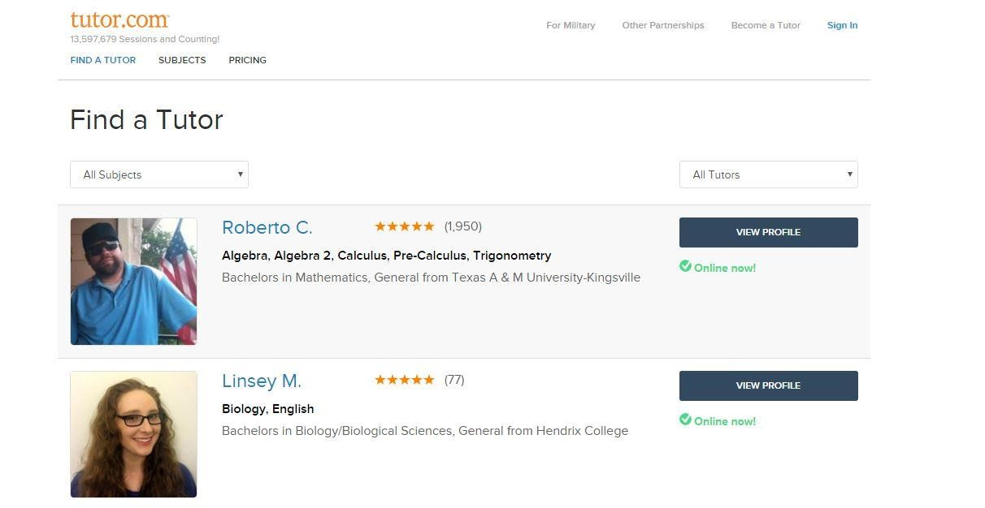

# Hình 1.1: Mạng gia sư www.tutor.com

Tutor.com[11] cung cấp các giải pháp học tập một kèm một cho học sinh và gia sư. Tất cả dịch vụ đáp ứng cho các yêu cầu học tại nhà, theo yêu cầu và trực tuyến. Ngoài ra trang Web còn trợ giúp bài tập ở nhà, dạy kèm, huấn luyện, phát triển, đào tạo.

Khi bạn sử dụng Tutor.com cho bất kì môn nào bạn sẽ nhận được: trợ giúp chất lượng cao nhất; một trải nghiệm cá nhân mà không kết thúc cho đến khi vấn đề của bạn được giải quyết; 24/7 truy cập vào một người thực sự có thể giúp bạn.

Các chuyên gia của họ bao gồm giáo viên dạy kèm học, nghề nghiệp giáo viên, nhân viên thư viện và huấn luyện viên. Để làm việc với khách hàng của họ, các gia sư đã phải trải qua một kiểm tra mở rộng, quy trình cấp giấy chứng nhận và kiểm tra chuyên môn.

### 1.2.2 https://www.wyzant.com

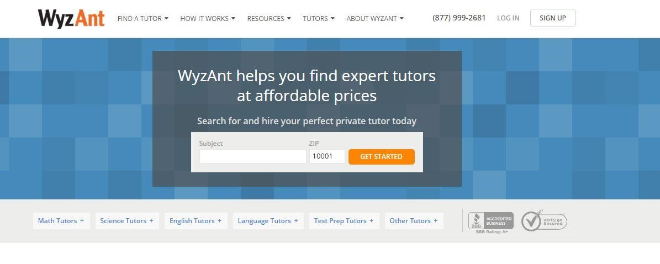

# Hình 1.2: Mạng gia sư www.wyzant.com

Được thành lập vào năm 2005, và có trụ sở tại Chicago, Illinois, WyzAnt [12] là mạng dạy kèm hàng đầu thế giới, giúp nhiều học sinh hơn, ở nhiều hơn so với bất cứ nơi nào khác.

Với chuyên môn dạy trên hàng trăm các môn học như toán, ngoại ngữ, và nhiều hơn nữa, họ làm cho học sinh có thể học với giá cả phải chăng và trực tuyến.

Nếu bạn có những rắc rối trong việc tìm kiếm gia sư họ sẽ có một đảm bảo phù hợp cho bạn. Nếu bạn không phù hợp với gia sư ngay sau khi giờ học đầu tiên, họ sẵn sàng sẽ hoàn trả lại tiền của bạn.

Ngoài ra WyzAnt còn trợ giúp và tư vấn thường xuyên 24/7 cho gia sư và học sinh.

### 1.2.3 http://www.tutormap.com

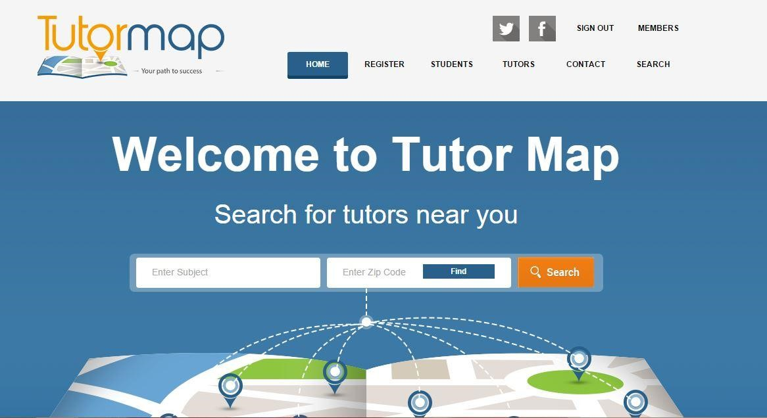

# Hình 1.3: Mạng gia sư www.tutormap.com

Tutor map[10] giúp giáo viên và học sinh tìm thấy nhau. Tìm kiếm theo chủ đề và địa điểm, tạo hồ sơ giảng viên hoặc sinh viên của bạn miễn phí.

Sử dụng tìm kiếm này bạn có thể tìm một gia sư tại nhà. Nhập môn bạn muốn học của các giảng viên bạn đang tìm kiếm và vị trí của bạn và nó sẽ gợi ý danh sách giảng viên phù hợp, bạn có thể liên lạc bằng cách sử dụng hệ thống nhắn tin nội bộ của chúng tôi.

Một khi bạn đã tìm thấy một gia sư, bạn có thể tin nhắn gửi cho họ một tin nhắn. Đi đến hồ sơ giảng viên và bạn sẽ thấy một hộp tin nhắn mà bạn có thể viết một tin nhắn.

Khi các giảng viên trả lời cho bạn, bạn sẽ được thông báo bằng email. Một khi các giảng viên đã gửi cho bạn chi tiết liên lạc của họ, bạn có thể nhận được chúng. Toàn bộ quá trình là hoàn toàn miễn phí cho cả giáo viên và học sinh.

1.3 Hiện trạng mạng gia sư ở Việt Nam

### 1.3.1 Tìm gia sư thông qua tờ rơi, người quen, trung tâm

Khi một phụ huynh hay học sinh có nhu cầu tìm gia sư các môn cơ bản như:

Toán, Lý, Hoá, Văn, Anh…thì sẽ tìm đến một trong các hình thức:

- Tờ rơi: Phụ huynh sẽ nhận được tờ rơi quảng cáo của các trung tâm ở: cổng trường khi đón con, tờ in bạt ở cột điện với những lời quảng cáo bắt mắt: như tiến bộ sau 10 buổi, giáo viên chuyên sư phạm, sinh viên sư phạm…



# Hình 1.4: Tìm gia sư qua tờ rơi

* Người quen: Phụ huynh sẽ nhờ người quen như bạn bè, hàng xóm tìm giúp hay được người quen giới thiệu.
* Trung tâm: Phụ huynh đến các văn phòng của các trung tâm để được tư vấn, tợ giúp.

Tất cả các hình thức trên phụ huynh chỉ biết được sơ quan về thông tin gia sư như họ tên và số điện thoại chứ chưa biết về năng lực chuyên môn hay nghiệp vụ của gia sư.

### 1.3.2 Tìm trên web

Ngoài hình thức tìm kiếm theo kiểu truyền thống thì phụ huynh có thể tìm kiếm thông qua web. Có hai hình thức web phổ biến hiện nay là:

- Tìm qua web của trung tâm như Gia sư Đức Minh[2]

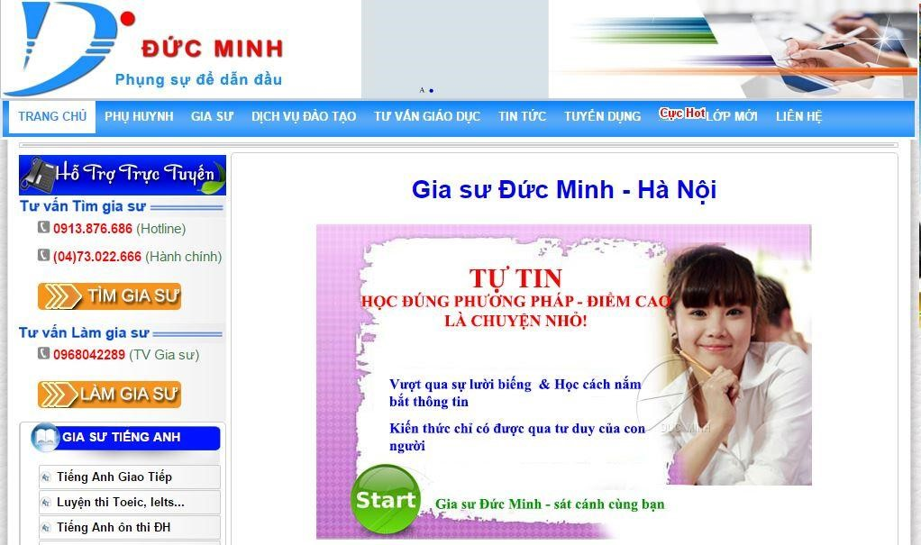

# Hình 1.5: Tìm gia sư qua Gia sư Đức Minh

Trên trang web có đầy đủ thông tin như: thông tin về gia sư các môn(chỉ giới thiệu chung chung chứ không có thông tin gia sư cụ thể), thông tin về dịch vụ đào tạo, tin tức, danh sách lớp dành cho gia sư, mẫu đăng kí thông tin cho phụ huynh và học sinh.

- Biết thông tin của gia sư như Gia sư Bảo Châu[1]

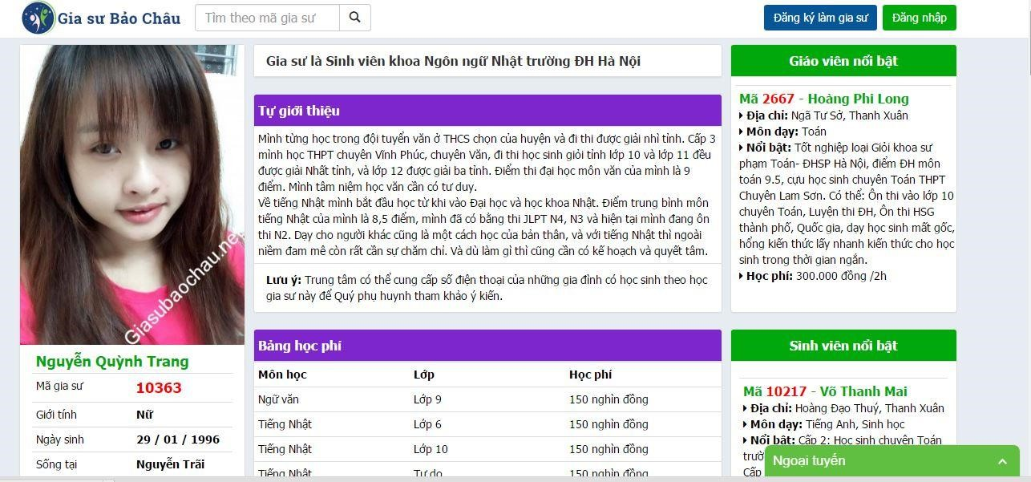

# Hình 1.6: Tìm gia sư qua Gia sư Bảo Châu

Trang web này có khoảng hơn 6000 hồ sơ đăng kí: ở đây phụ huynh có thể biết về thông tin của gia sư như: họ và tên, giới tính, năm sinh, trình độ chuyên môn nghiệp vụ…phụ huynh lựa chọn gia sư ưng ý sau đó báo lại cho trung tâm, trung tâm sẽ liên lạc với gia sư để cho hai bên gặp nhau.

1.4 Nhu cầu xây dựng tìm kiếm gia sư

1.4.1 Đối với phụ huynh - học sinh

Hiện nay theo xu thế của xã hội và mức sống ngày càng tăng thì nhu cầu gia sư rất lớn. Nếu bạn gõ từ khoá “gia sư” trong google adwords[2] sẽ thấy nhu cầu tìm kiếm gia sư cho con hiện nay:

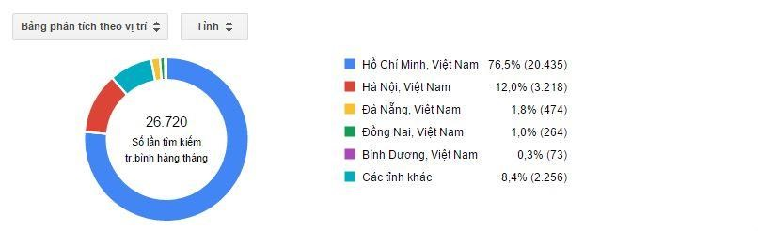

# Hình 1.7: Nhu cầu tìm kiếm gia sư hiện nay

Gia sư mang lại cho phụ huynh - học sinh những lợi ích như:

* Bạn sẽ quản lí được giờ giấc học tập của con bạn ngay tại nhà kể cả học ngoài.
* Bạn có thể không phải lo về việc con bạn đi học thêm để trốn đi chơi điện tử, chơi game hoặc la cà ngoài đường.
* Học theo chế độ 1 thầy 1 trò, con bạn sẽ được giáo viên kèm sát liên tục trong buổi học.
* Mức học phí tương đối không cao hơn là mấy so với việc đi học đại trà tại nhà các thầy cô hoặc các trung tâm.
* Có thể tùy chọn bao nhiêu môn cần gia sư dạy kèm nếu như bạn muốn cho con bạn học. Ví dụ như toán lí hóa hoặc toán lí anh, hoặc tất cả các môn cần thiết.
* Học kèm tại nhà sẽ giúp cho con bạn tập trung hơn, không tốn thời gian đi lại, hạn chế đi ra đường.
* Giúp con bạn hiệu quả hơn rất nhiều, bạn có thể nắm được trình độ, kiến thức của con bạn tới đâu thông qua gia sư, điều mà không thầy cô giáo nào có thể làm được ở các buổi học vì đơn giản họ không có đủ thời gian để kiểm tra hết trình độ của từng em một.

1.4.2 Đối với gia sư

Hiện nay trên địa bàn Hà Nội có nhu cầu học thêm, luyện thi khá cao. Chính vì thế mà nghề gia sư ngày càng phổ biến hơn. Đối tượng gia sư cũng mở rộng. Không chỉ có giáo viên, giảng viên tại các trường Tiểu học, Trung học, Cao đẳng, Đại học trên địa bàn Hà Nội mà còn mở rộng ra là các bạn sinh viên. Giáo viên, giảng viên đã có nhiều kinh nghiệm giảng dạy, được đào tạo bài bản nên rất được tin tưởng. Không chỉ vậy, các bạn sinh viên cũng là đối tượng được rất nhiều bậc làm cha, làm mẹ yêu thích và lựa chọn để về kèm cặp con em mình.

Gia sư sinh viên không chỉ giới hạn là ngành sư phạm hay không. Các bạn chỉ cần vững kiến thức, học lực khá giỏi, có kết quả học tập, thi cử tốt ở các cấp trước và nếu từng học tại các trường chuyên có tiếng, có nhiều học bổng, chứng nhận thì càng có nhiều lợi thế. Một yêu cầu khi muốn trở thành gia sư là các bạn cần phải có kinh nghiệm giảng dạy. Điều này giúp bạn tự tin hơn khi truyền giảng kiến thức cho các em học sinh. Không những thế, bạn còn giàu kinh nghiệm trong việc ứng xử khéo léo, mang tính giáo dục trong các tình huống. Trước khi đăng ký làm gia sư, ít nhất bạn đã từng dạy học cho người thân, hàng xóm, bạn bè…. Và để có thể trở thành một gia sư tốt thì bạn cần phải yêu thích môn học của mình, yêu thích việc truyền giảng kiến thức và có tinh thần nhiệt tình, bình tĩnh, tự tin.

Công việc gia sư hiện đang được ưa chuộng trong giới trẻ (nhiều nhất là sinh viên) do công việc linh động, không chiếm quá nhiều thời gian. Thường chỉ học 1 -3 buổi/tuần và chỉ khoảng 2 tiếng/1 buổi đi dạy. Nếu sắp xếp được thời gian thì có thể dạy nhiều em học sinh trong tuần. Và lương gia sư được cho là “khá”, đảm bảo cho sinh viên trang trải được học phí và nhiều chi phí khác.

1.5 Chưa có công cụ nào tìm kiếm gia sư trên nền địa lý.

|  |  |  |
| --- | --- | --- |
| Tiêu chí | Hệ thống đã có | Hệ thống định xây dựng |
| Xem hồ sơ gia sư | ☑ | ☑ |
| Đánh giá gia sư | ◻ | ☑ |
| Xếp hạng gia sư | ◻ | ☑ |
| Sổ liên lạc | ◻ | ☑ |
| Hiển thị gia sư trên bản đồ | ◻ | ☑ |
| Hiển thị lớp dạy trên bản đồ | ◻ | ☑ |

Bảng 1.1: So sánh tiêu chí của hệ thống cũ và mới

Hiện tại chưa có công cụ, phần mềm tìm kiếm gia sư nền địa lý một cách toàn diện và có hệ thống, chỉ có một số công cụ tìm kiếm một cách đơn giản.

Việc xây dựng công cụ tìm kiếm gia sư nền địa lý là hết sức cần thiết và cấp bách.

1.6 Kết quả đạt được

Sau một thời gian thực hiện đề tài “Xây dựng bản đồ hệ thống gia sư” đã đạt được một số kết quả như sau:

Đối với phụ huynh học sinh:

* Đăng ký tìm gia sư.
* Tìm kiếm được gia sư ở gần khu vực sống.
* Xem hồ sơ gia sư.
* Đánh giá gia sư.
* Xếp hạng gia sư.
* Cập nhật tình hình học tập của con thông qua sổ liên lạc.

Đối với giá sư:

* Tạo hồ sơ, cập nhật hồ sơ.
* Tìm lớp dạy ở gần khu vực sống.
* Ghi sở liên lạc sau mỗi buổi dạy.
* Đánh giá, xếp hạng, xem thông tin của gia sư khác.

## Chương 2. TỔNG QUAN VỀ MẠNG GIA SƯ

2.1 Tổng quan về mạng gia sư

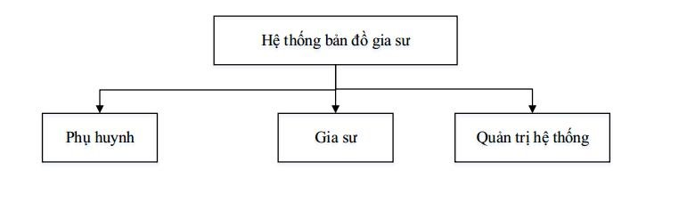

# Hình 2.1: Modul hệ thống bản đồ gia sư

Hệ thống mạng gia sư bao gồm 3 lại người dùng là: Phụ huynh, Gia sư và Quản trị hệ thống:

* Phụ huynh khi có nhu cầu tìm gia sư cho con sẽ truy cập vào web để tìm gia sư mong muốn hoặc đăng kí thông tin tìm gia sư.
* Gia sư khi có nhu cầu tìm lớp gia sư sẽ truy cập vào web để tạo hồ sơ hoặc tìm lớp dạy phù hợp.
* Quản trị hệ thống có nhiệm vụ duyệt hồ sơ gia sư, bình luận, đánh giá.

2.2 Dành cho phụ huynh

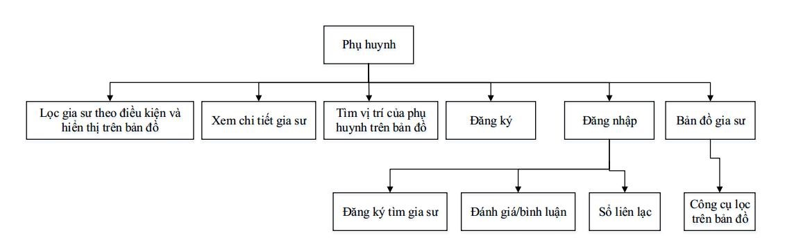

# Hình 2.2: Modul dành cho phụ huynh

Hệ thống mạng gia sư cung cấp cho Phụ huynh các chức năng sau:

* Phụ huynh khi truy cập vào web khi chưa có tài khoàn thì Đăng ký tài khoản.
* Sau khi đã có tài khoản Phụ huynh có thể Đăng nhập để sử dụng một trong các chức năng như Đăng kí tìm gia sư để tìm gia sư mong muốn; Đánh giá/Bình luận trong những hồ sơ gia sư có sẵn; Xem Sổ liên lạc để cập nhật tình hình học tập của học sinh.
* Ngoài ra phụ huynh có thể Lọc gia sư theo điều kiện và hiển thị trên bản đồ với những điều kiện như: Học phí, khoảng cách, chức danh, khu vực…; Xem chi tiết hồ sơ gia sư hiển thị trên bản đồ; Xác định vị trí của mình trên bản đồ để tìm gia sư gần nhất.

2.3 Dành cho gia sư

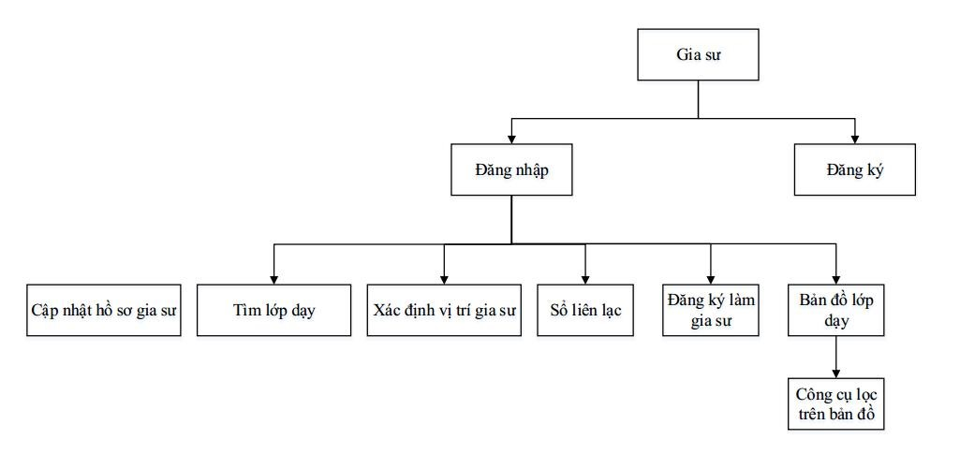

# Hình 2.3: Modul dành cho gia sư

Hệ thống mạng gia sư cung cấp cho Gia sư các chức năng sau:

* Gia sư có nhu cầu đi dạy có thể truy cập web. Nếu chưa có tài khoản thì phải Đăng kí hồ sơ Gia sư. Nếu đã có tài khoản có thể Đăng nhập.
* Sau khi Đăng nhập hệ thống Gia sư có thể Tìm lớp dạy phù hợp thị trên web; Xác định vị trí của mình để tìm lớp dạy gần nhất hay Cập nhật hờ sơ cá nhân; Xem bản đồ lớp dạy và sử dụng các chức năng Lọc hiển thị trên bản đồ.
* Ngoài ra Gia sư có thể ghi sổ liên lạc sau mỗi buổi dạy để cập nhật tình hình của học sinh sau mỗi buổi dạy.

2.4 Dành cho quản trị

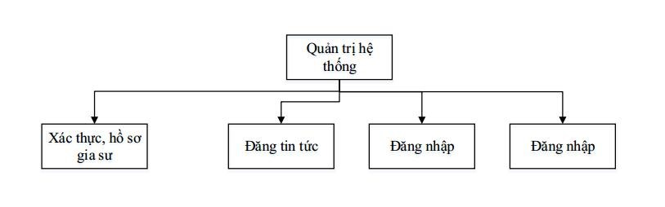

Đăng ký

# Hình 2.4: Modul dành cho quản trị hệ thống

Hệ thống mạng gia sư cung cấp cho người quản trị một cách dễ dàng như:

* Người quản trị khi chưa có tại khoản thì tại tài khoản mới; đã có thì đăng nhập quản trị hệ thống.
* Khi Gia sư tạo hồ sư hay sửa Hồ sơ người quản trị sẽ phê duyệt đồng ý hiển thị hay không hiển thị trên bản đồ;
* Ngoài ra Người quản trị có thể Đăng tin tức hàng ngày.

## Chương 3. XÂY DỰNG MẠNG GIA SƯ

3.1 Quy trình xây dựng mạng gia sư

3.1.1 Quy trình tìm gia sư

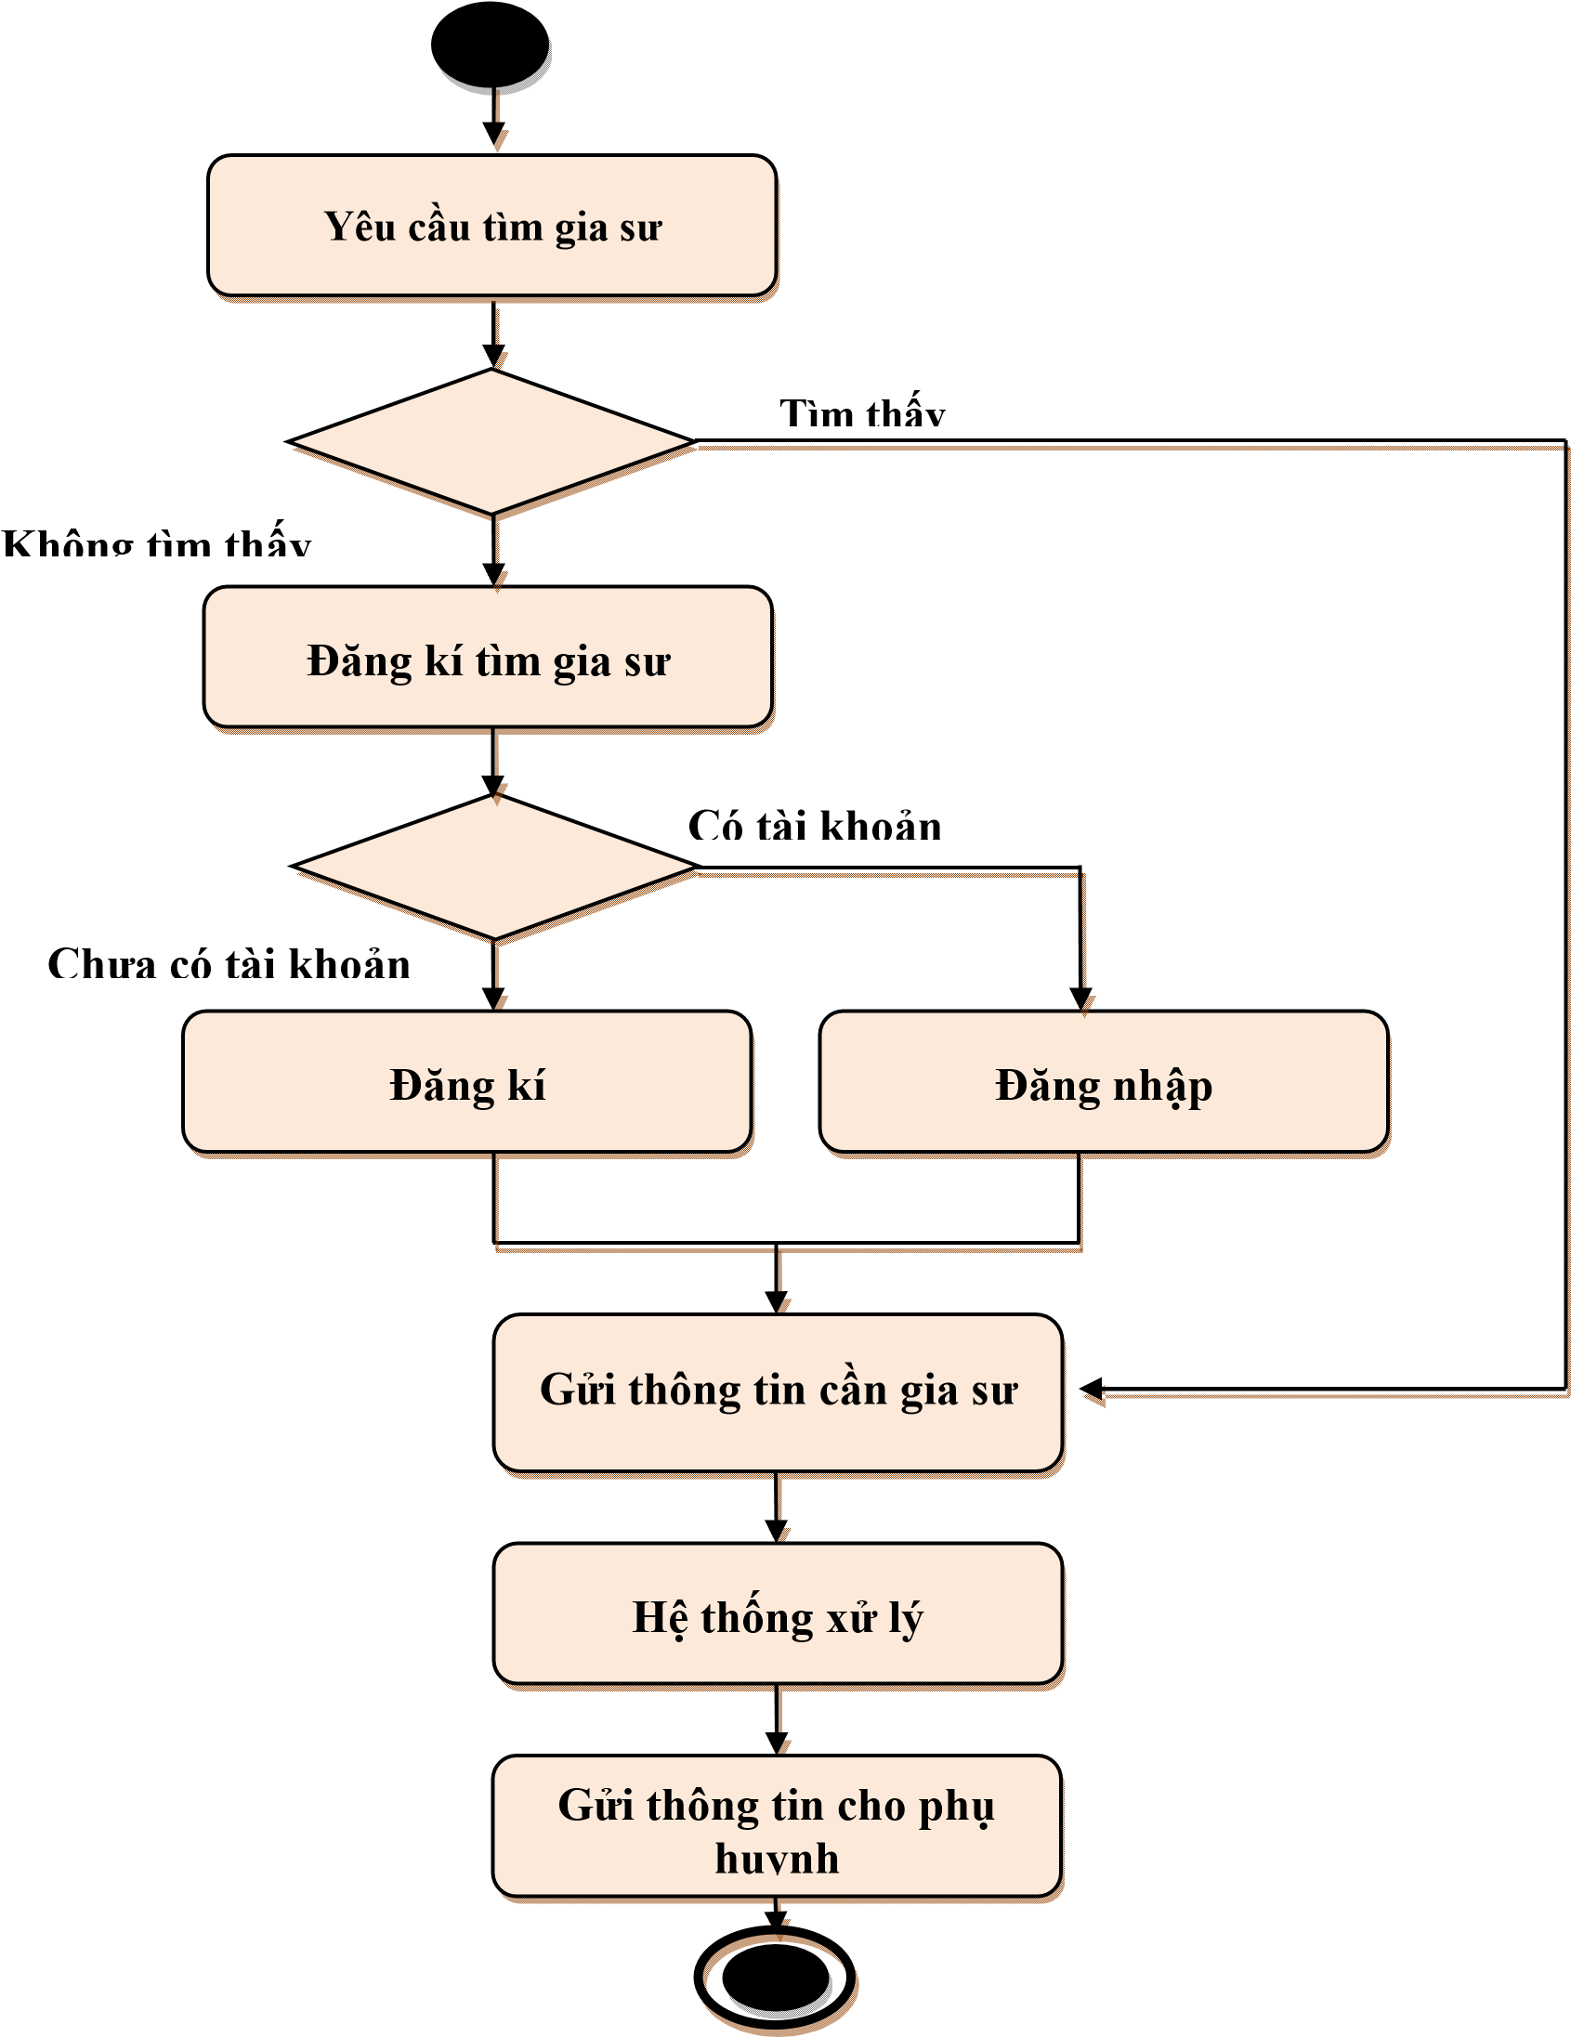

# Hình 3.1: Quy trình tìm Gia sư

Phụ huynh khi có nhu cầu muốn tìm gia sư sẽ truy cập web mạng gia sư để tìm kiếm. Phụ huynh lựa chọn môn học và tìm gia sư phù hợp với yêu cầu.

Nếu tìm thấy gia sư như ý phù hợp với môn học, học phí và trình độ chuyên môn thì phụ huynh sẽ ghi lại mã gia sư vừa chọn rồi báo lại cho hệ thống. Hệ thống sẽ xử lý và trả lại thông tin gia sư mà phụ huynh đã chọn

Nếu chưa tìm thấy gia sư như ý phụ huynh có thể đăng ký tìm gia sư rồi gửi thông tin lại cho hệ thống. Trường hợp phụ huynh chưa có tài khoản thì sẽ phải đăng ký để tạo tài khoản sau đó gửi yêu cầu tìm gia sư. Trường hợp phụ huynh đã có tài khoản thì đăng nhập sau đó đăng ký thông tin yêu cầu gia sư.

Hệ thống sẽ tiếp nhận yêu cầu và xử lý thông tin gia sư mà phụ huynh mong muốn cho phụ huynh.

3.1.2 Quy trình tìm lớp dạy

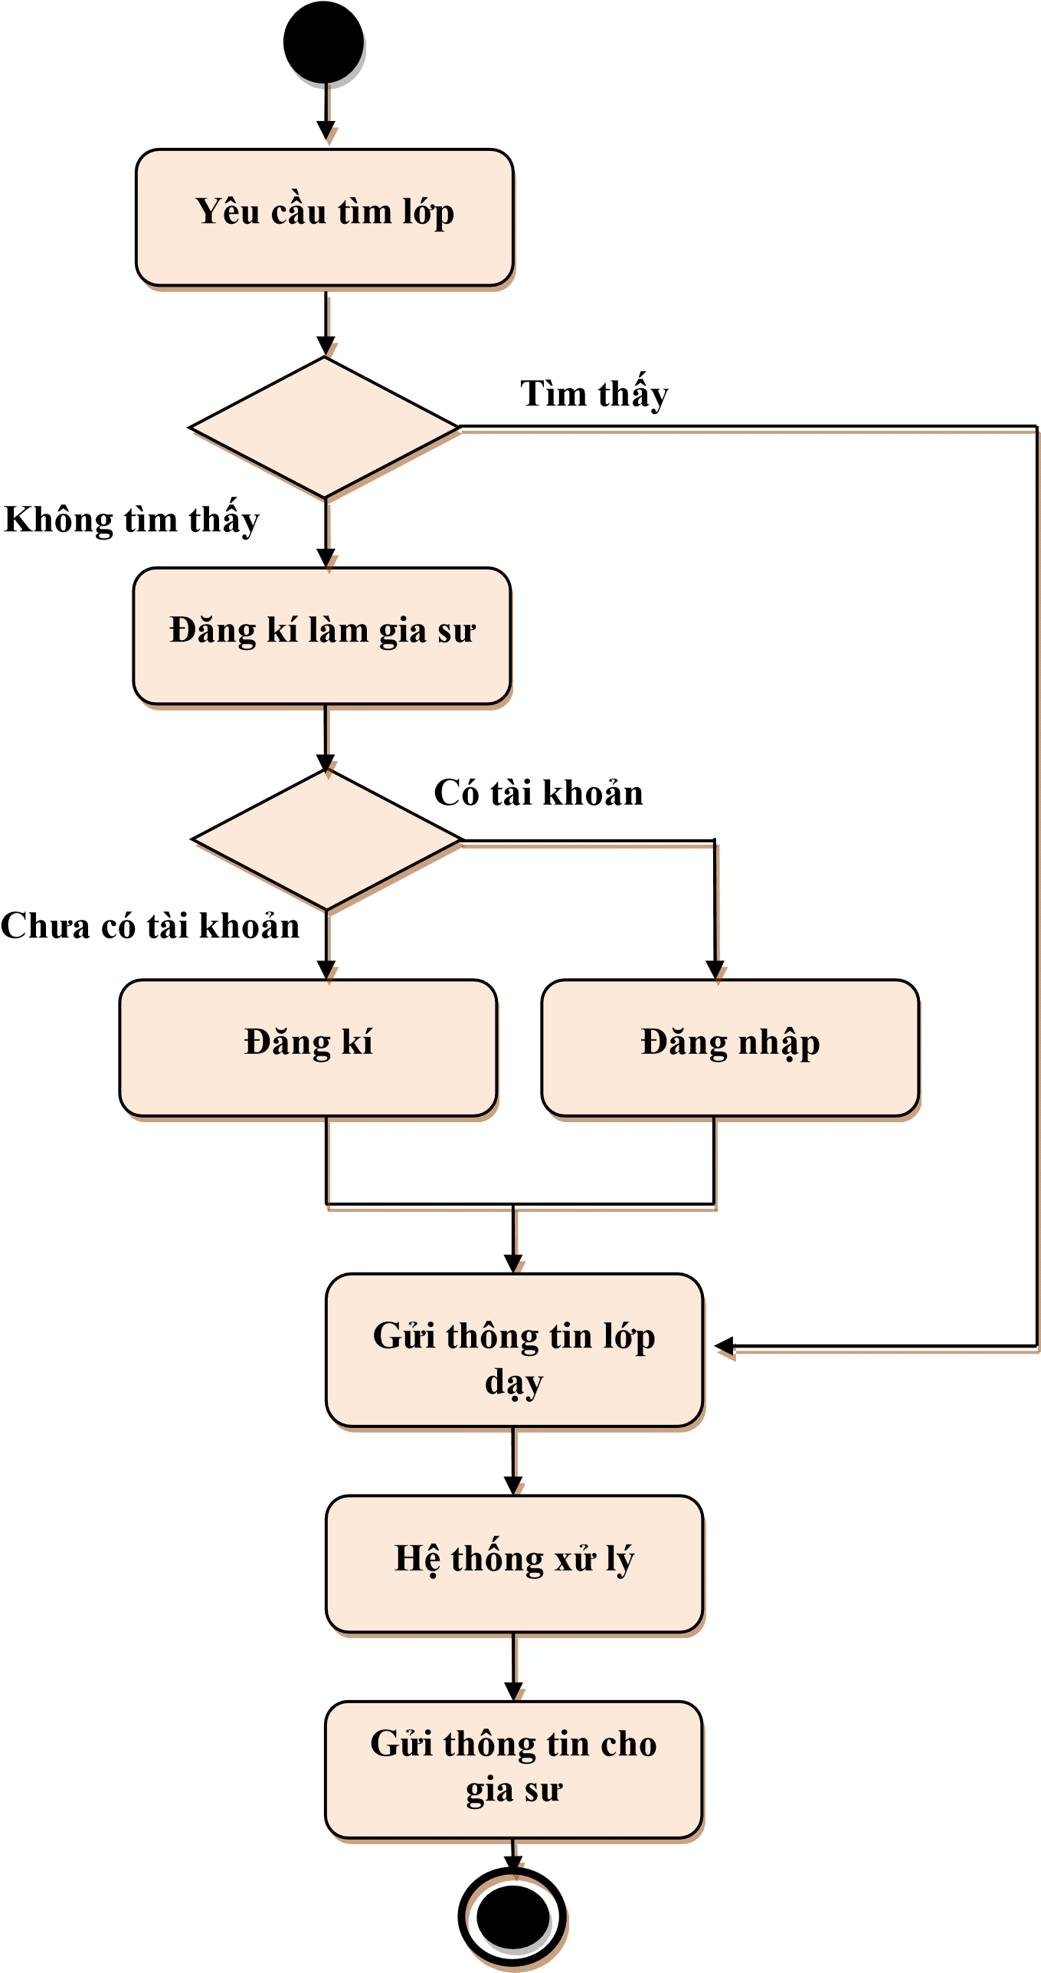

# Hình 3.2: Quy trình tìm Lớp dạy

Gia sư có nhu cầu tìm kiếm lớp dạy sẽ truy cập vào mạng gia sư để tìm kiếm lớp dạy. Gia sư có thể chọn môn dạy và khi vực phù hợp với yêu cầu.

* Nếu tìm thấy lớp phù hợp với yêu cầu như: học phí, môn dạy, khu vực dạy phù hợp thì gia sư sẽ gửi thông tin lớp đã lựa chon cho hệ thống. Hệ thống sẽ giử lại kết quả cho gia sư.
* Nếu chưa tìm thấy gia sư có thể đăng ký tài khoản hoặc có thể đăng nhập hệ thống để hoàn thiện hồ sơ hiện thị thông tin trên web để phụ huynh lựa chọn.

Hệ thống sẽ tiếp nhận và xử lý thông tin của gia sư hoặc lớp phù hợp mà gia sư lựa chọn.

3.2 Phân tích yêu cầu

3.2.1 Lựa chọn công nghệ

* Cơ sở dữ liệu: PostgreSQL và Postgis
* Ngôn ngữ: PHP (Yii) + AngularJS + GoogleMapAPI

PostgreSQL là hệ quản trị cơ sở dữ liệu hỗ trợ mạnh trong việc lưu trữ dữ liệu không gian.[22][23][24]

PostgreSQL kết hợp với module Postgis cho phép người dùng lưu trữ các lớp dữ liệu không gian. Khi sử dụng PostgreSQL, Postgis kết hợp với các phần mềm GIS hỗ trợ hiển thị, truy vấn, thống kê hoặc xử lý dữ liệu không gian.



# Hình 3.3: Cơ sở dữ liệu PostgreSQL và Postgis

Là một hệ quản trị cơ sở dữ liệu mạnh, PostgreSQL có các tính năng phức tạp như kiểm soát truy cập đồng thời nhiều phiên bản, khôi phục dữ liệu tại từng thời điểm, quản lý dung lượng bảng, sao chép không đồng bộ, giao dịch lồng nhau, sao lưu trực tuyến hoặc nội bộ, truy vấn phức tạp và tối ưu hóa, và viết trước các khai báo để quản lý và gỡ lỗi.

PostgreSQL hỗ trợ bộ ký tự quốc tế, hỗ trợ bảng mã nhiều byte, Unicode, và cho phép định dạng, sắp xếp và phân loại ký tự văn bản (chữ hoa, thường).

PostgreSQL còn được biết đến với khả năng mở rộng để nâng cao cả về số lượng dữ liệu quản lý và số lượng người dùng truy cập đồng thời..

Hệ thống sử dụng Postgresql và Postgis để lưu trữ và truy vấn dữ liệu không gian: khoảng cách, vị trí của gia sư, của người dùng để phục vụ việc tìm kiếm gia sư và lớp dạy theo khu vực, khoảng cách của gia sư so với lớp dạy và của phụ huynh so với gia sư.

Yii là một framework phát triển ứng dụng Web nên có thể dùng để viết mọi loại ứng dụng Web.[5]

Yii tốt hơn các Framework khác bởi tính hiệu quả, nhiều tính năng. Yii được thiết kế cẩn thận từ ban đầu để đáp ứng nhu cầu phát triển ứng dụng Web nghiêm ngặt. Yii là kết quả của sự kết hợp những gì tốt nhất của các Framework đi trước. Nó là kết quả của kinh nghiệm phát triển ứng dụng Web lâu năm của các tác giả và sự phân tích kỹ lưỡng, tận dụng những điểm mạnh của các Framework khác.



# Hình 3.4: Ngôn ngữ Yii framework

Angularjs là một bộ Javascript Framework rất mạnh và thường được sử dụng để xây dựng project Single Page Application (SPA). Nó hoạt động dựa trên các thuộc tính mở rộng HTML (các atributes theo quy tắc của Angular).[6]



# Hình 3.5: Ngôn ngữ Angularjs

Đây là một Framework mã nguồn mở hoàn toàn miễn phí và được hàng ngàn các lập trình viên trên thế giới ưa chuộng và sử dụng.



Framework này được thế hệ Web 2.0 phát triển khá mạnh ở nước ngoài, tuy nhiên ở Việt Nam thì vẫn chưa thông dụng lắm.

# Hình 3.6: Google Map API

Google Map là một dịch vụ ứng dụng vào công nghệ bản đồ trực tuyến trên web miễn phí được cung cấp bởi Google, hỗ trợ nhiều dịch vụ khác của Google đặc biệt là dò đường và chỉ đường; hiển thị bản đồ đường sá, các tuyến đường tối ưu cho từng loại phương tiện, cách bắt xe và chuyển tuyến cho các loại phương tiện công cộng (xe bus, xe khách ...), và những địa điểm (kinh doanh, trường học, bệnh viện…)trong khu vực cũng như khắp nơi trên thế giới.

Map API là một phương thức cho phép 1 website B sử dụng dịch vụ bản đồ của website A (gọi là Map API) và nhúng vào website của mình (site B). Site A ở đây là google map, site B là các website cá nhân hoặc tổ chức muốn sử dụng dịch vụ của google (di chuột, room, đánh dấu trên bản đồ…)[7]

Các ứng dụng xây dựng trên maps được nhúng vào trang web cá nhân thông qua các thẻ javascripts do vậy việc sử dụng API google rất dễ dàng.

Để giảm thời gian và tăng hiệu năng lập trình, sử dụng Angularjs để binding và hiển thị dữ liệu trên Google Map API.

3.2.2 Thiết kế hệ thống

3.2.3 Các chức năng của hệ thống

a) Sơ đồ tổng quan

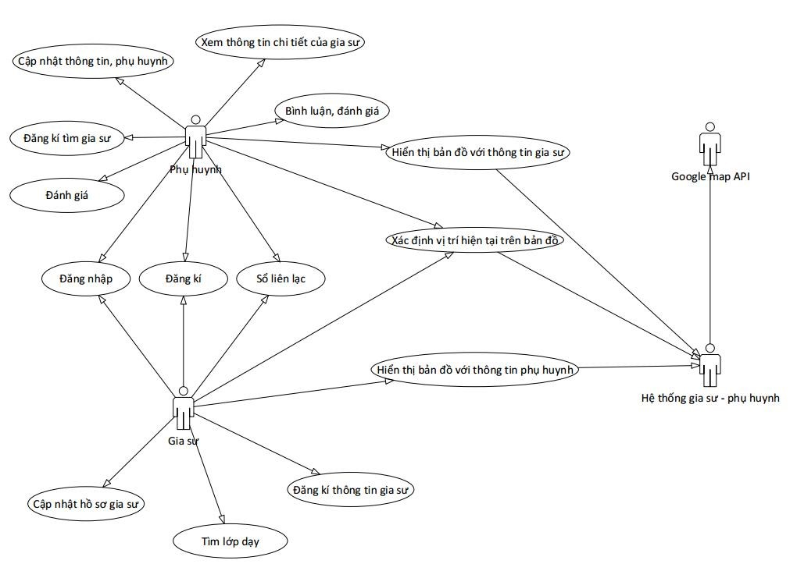

# Hình 3.7: Sơ đồ use-case hệ thống bản đồ gia sư

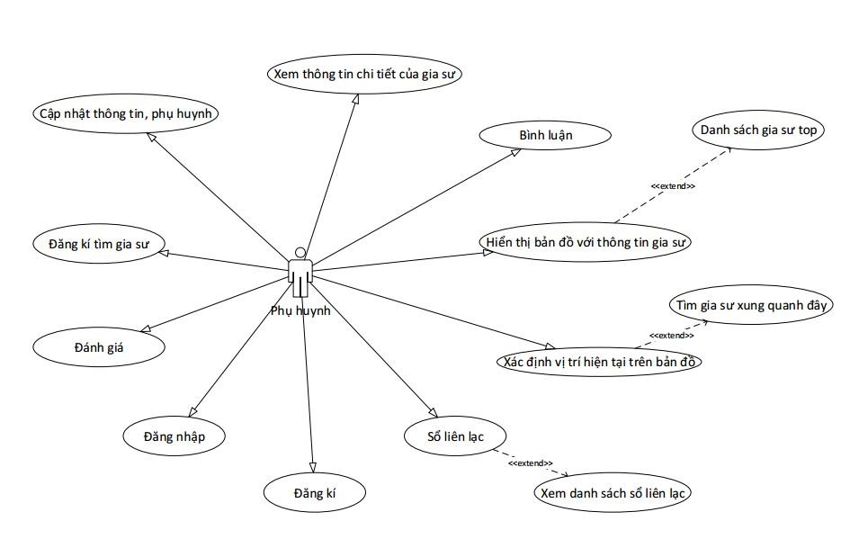

# Hình 3.8: Sơ đồ use-case cho phụ huynh

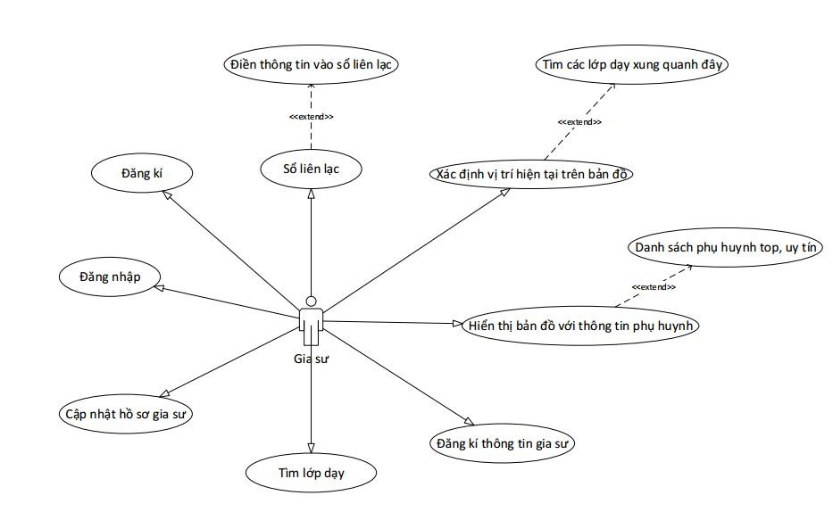

# Hình 3.9: Sơ đồ use-case cho gia sư

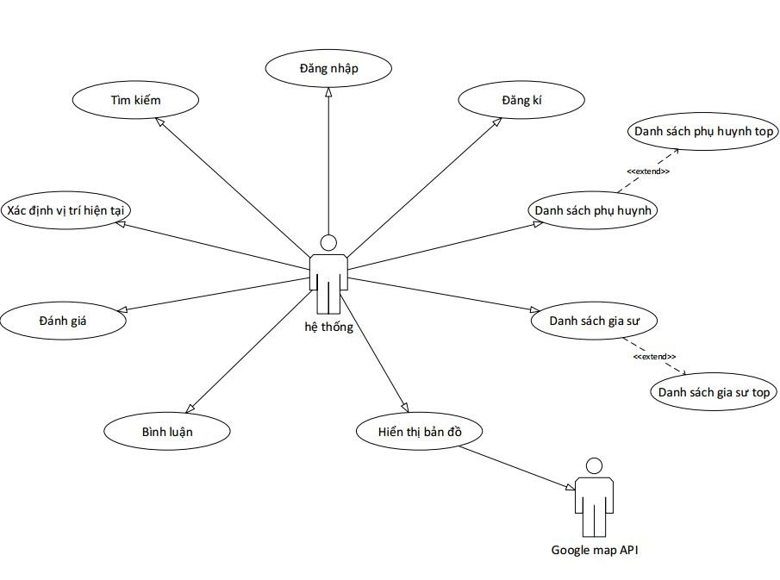

# Hình 3.10: Sơ đồ use-case cho quản trị hệ thống

b) Môt tả chức năng

|  |  |  |  |  |
| --- | --- | --- | --- | --- |
| # | Tên Use-case | Actor kích hoạt | Actor phụ | Mô tả trường hợp sử dụng |
| 1. | Đăng nhập | Phụ huynh, Gia sư, Quản trị hệ thống |  | - Phụ huynh, Gia sư, Quản trị hệ thống muốn xem thông tin lớp, xem thông tin gia sư, xem sổ liên lạc, ghi sổ liên lạc. |
| 2. | Đăng ký | Phụ huynh, |  | - Phụ huynh cho có tài khoản phải đăng kí để tìm gia sư hoặc xem |

|  |  |  |  |  |
| --- | --- | --- | --- | --- |
| # | Tên Use-case | Actor kích hoạt | Actor phụ | Mô tả trường hợp sử dụng |
|  |  | Gia sư, Quản trị hệ thống |  | thông tin gia sư.   * Gia sư chưa có hồ sơ hiển thị phải đăng kí. * Người quản trị đăng kí để được cấp quyền quản trị hệ thống. |
| 3. | Sổ liên lạc | Phụ huynh, Gia sư |  | * Phụ huynh vào xem thông tin tình hình học sinh của mình sau mỗi buổi dạy. * Gia sư vào ghi sổ liên lạc của học sinh về tình hình học tập của học sinh sau mỗi buổi dạy. |
| 4. | Cập nhật hồ sơ gia sư | Gia sư |  | - Gia sư cập nhật hồ sơ của mình khi có một vài thay đổi như học phí, địa điểm dạy. |
| 5. | Tìm lớp dạy | Gia sư |  | - Gia sư có nhu cầu đi dạy thì tìm lớp phù hợp với các yêu cầu và tiêu trí phù hợp hiển thị trên bản đồ. |
| 6. | Đăng kí thông tin gia sư | Gia sư |  | - Gia sư sau khi đăng kí muốn đi dạy thì vào mục đăng kí thông tin cụ thể để hiển thị trên bản đồ. |
| 7. | Hiển thị bản đồ với thông tin phụ huynh | Gia sư | Phụ huynh | - Gia sư sau khi đăng kí thông tin sẽ được hiển thị trên bản đồ cho phụ huynh lựa chọn. |
| 8. | Xác định vị trí hiện tại trên bản đồ | Phụ huynh, Gia sư | Quản  trị hệ thống | - Gia sư muốn xác tìm lớp gia sư phù hợp xung quanh hay theo khoảng cách thì chọn vị trí của |

|  |  |  |  |  |
| --- | --- | --- | --- | --- |
| # | Tên Use-case | Actor kích hoạt | Actor phụ | Mô tả trường hợp sử dụng |
|  |  |  |  | mình với lớp dạy.  - Phụ huynh muốn tìm gia sư gần nhất hay theo khoảng cách thì chọn vị trí của mình với gia sư. |
| 9. | Đánh giá, bình luận | Phụ huynh, Gia sư, Quản trị hệ thống |  | - Phụ huynh có thể đánh giá gia sư đã dạy cho con mình với các tiêu chí đã cho. |
| 10. | Đăng kí tìm  gia sư | Phụ huynh, Quản trị hệ thống |  | * Khi không tìm thấy gia sư phù hợp với yêu cầu phụ huynh có thể đăng kí tìm gia sư. * Quản trị hệ thống sẽ gửi phản hồi lại cho phụ huynh. |
| 11. | Cập nhật thông tin phụ huynh | Phụ huynh |  | - Phụ huynh có thay đổi về thông tin có thể cập nhật lại. |
| 12. | Xem thông tin  chi tiết gia sư | Phụ huynh |  | - Khi phụ huynh tìm đúng gia sư theo yêu cầu có thể xem chi tiêt thông tin của gia sư. |
| 13. | Xem thông tin  chi tiết lớp | Gia sư |  | - Khi gia sư tìm được lớp phù hợp theo yêu cầu có thể xem chi tiết lớp dạy. |
| 14. | Danh sách gia sư Top | Phụ huynh, Quản trị |  | - Phụ huynh muốn tìm kiếm gia sư nổi bật thì sẽ tìm kiếm thông qua gia sư top. |
| # | Tên Use-case | Actor kích hoạt | Actor phụ | Mô tả trường hợp sử dụng |
|  |  | hệ thống |  | - Những gia sư có điểm cao và những đánh giá tốt sẽ được quản trị ưu tiên hiển thị |
| 15. | Tìm gia sư xung quanh  đây | Phụ huynh |  | - Phụ huynh có thể tìm kiếm gia sư xung mình đang sống với khoảng các lựa chọn |
| 16. | Xem sổ liên  lạc | Phụ huynh | Gia sư | * Phụ huynh vào xem thông tin tình hình học sinh của mình sau mỗi buổi dạy. * Gia sư vào ghi sổ liên lạc của học sinh về tình hình học tập của học sinh sau mỗi buổi dạy. |
| 17. | Hiển thị lớp dạy xung  quanh đây | Gia sư |  | - Gia sư có thể tìm kiếm lớp dạy xung mình đang sống với khoảng các lựa chọn |
| 18. | Danh sách phụ huynh uy tín | Gia sư, Quản trị hệ thống |  | * Gia sư tìm kiếm phụ huynh uy tín có thể tìm thông qua chức năng này. * Quản trị sẽ liện kê danh sách phụ huynh uy tín. |

Bảng 3.1: Mô tả chi tiết các chức năng của hệ thống

3.2.4 Thiết kế CSDL nghiệp vụ kiểm tra

3.2.4.1 Mô hình thực thể liên kết

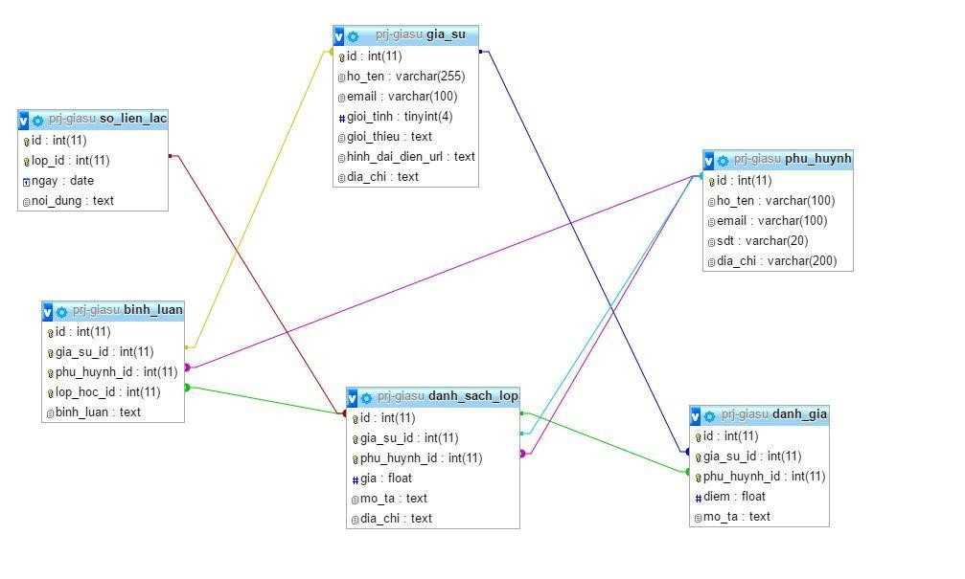

# Hình 3.11: Mô hình thực thể liên kết

3.2.4.2 Danh mục các bảng

|  |  |  |
| --- | --- | --- |
| TT | Tên bảng | Mô tả |
| 1 | Gia_su | Gia sư - Lưu trữ thông tin gia sư |
| 2 | Phu_huynh | Phụ huynh - Lưu trữ thông tin phụ huynh |
| 3 | Danh_sach_lop | Danh sách lớp – Lưu trữ thông tin lớp cần gia sư |
| 4 | Danh_gia | Đánh giá – Lưu trữ thông tin đánh giá của phụ huynh, gia sư |
| 5 | Binh_luan | Bình luận - Lưu trữ thông tin bình luận của phụ huynh, gia sư |
| 6 | So_lien_lac | Sổ liên lạc – Lưu trữ thông tin từng buổi dạy của học sinh |

Bảng 3.2: Mô tả các bảng CSDL nghiệp vụ kiểm tra

1. Gia_su

|  |  |  |  |  |
| --- | --- | --- | --- | --- |
| Tên trường | Kiểu dữ liệu | Null | Key | Ghi chú |
| Id | Int(11) | Không | Primary Key | Mã gia sư |
| Ho_ten | Varchar(256) | Không |  | Họ tên |
| Email | Varchar(100) | Không |  | Email |
| Gioi_tinh | Tinyint(4) | Không |  | Giới tính |
| Gioi_thieu | Text | Có |  | Giới thiệu |
| Hinh_dai_dien_url | Text | Không |  | Hình đại diện |
| Dia_chi | Text | Không |  | Địa chỉ |

Bảng 3.3: Mô tả bảng Gia sư

1. Phu_huynh

|  |  |  |  |  |
| --- | --- | --- | --- | --- |
| Tên trường | Kiểu dữ liệu | Null | Key | Ghi chú |
| Id | Int(11) | Không | Primary Key | Mã phụ huynh |
| Ho_ten | Varchar(100) | Không |  | Họ tên |
| Email | Varchar(100) | Không |  | Email |
| Sđt | Varchar(20) | Không |  | Số điện thoại |
| Dia_chi | Varchar(200) | Không |  | Địa chỉ |

Bảng 3.4: Mô tả bảng Phụ huynh

1. Danh_sach_lop

|  |  |  |  |  |
| --- | --- | --- | --- | --- |
| Tên trường | Kiểu dữ liệu | Null | Key | Ghi chú |
| Id | Int(11) | Không | Primary Key | Mã lớp |
| Gia_su_id | Int(11) | Không | Reference Key | Mã gia sư |
| Phu_huynh_id | Int(11) | Không | Reference Key | Mã phụ huynh |
| Gia | Nvarchar(400) | Không |  | Giá |
| Mo_ta | Uniqueidentifier | Không |  | Mô tả |
| Dia_chi | Nvarchar(400) | Không |  | Địa chỉ |

Bảng 3.5: Mô tả bảng Danh sách lớp

1. Danh_gia

|  |  |  |  |  |
| --- | --- | --- | --- | --- |
| Tên trường | Kiểu dữ liệu | Null | Key | Ghi chú |
| Id | Int(11) | Không | Primary Key | Mã đánh giá |
| Gia_su_id | Int(11) | Không | Reference Key | Mã gia sư |
| Phu_huynh_id | Int(11) | Không | Reference Key | Mã phụ huynh |
| Diem | Float | Không |  | Điểm |
| Mo_ta | Text | Không |  | Mô tả |

Bảng 3.6: Mô tả bảng Đánh giá

1. Binh_luan

|  |  |  |  |  |
| --- | --- | --- | --- | --- |
| Tên trường | Kiểu dữ liệu | Null | Key | Ghi chú |
| Id | Int(11) | Không | Primary Key | Mã bình luận |
| Gia_su_id | Int(11) | Không | Reference Key | Mã gia sư |
| Phu_huynh_id | Int(11) | Không | Reference Key | Mã phụ huynh |
| Lop_id | Int(11) | Không | Reference Key | Mã lớp |
| Binh_luan | Text | Không |  | Bình luận |

Bảng 3.7: Mô tả bảng Bình luận

1. So_lien_lac

|  |  |  |  |  |
| --- | --- | --- | --- | --- |
| Tên trường | Kiểu dữ liệu | Null | Key | Ghi chú |
| Id | Int(11) | Không | Primary Key | Mã sổ liên lạc |
| Lop_id | Int(11) | Không | Reference Key | Mã lớp |
| Ngay | Date | Không |  | Ngày |
| Noi_dung | Text | Không |  | Nội dung |

Bảng 3.8: Mô tả bảng Sổ liên lạc

3.3 Một số giao diện chương trình

3.3.1 Giao diện chính

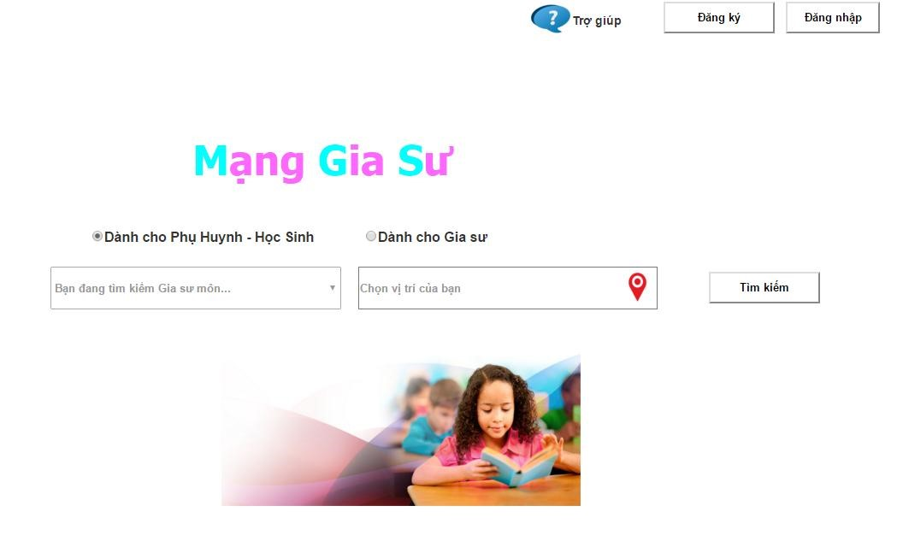

# Hình 3.12 Giao diện chính

3.3.2 tìm gia sư

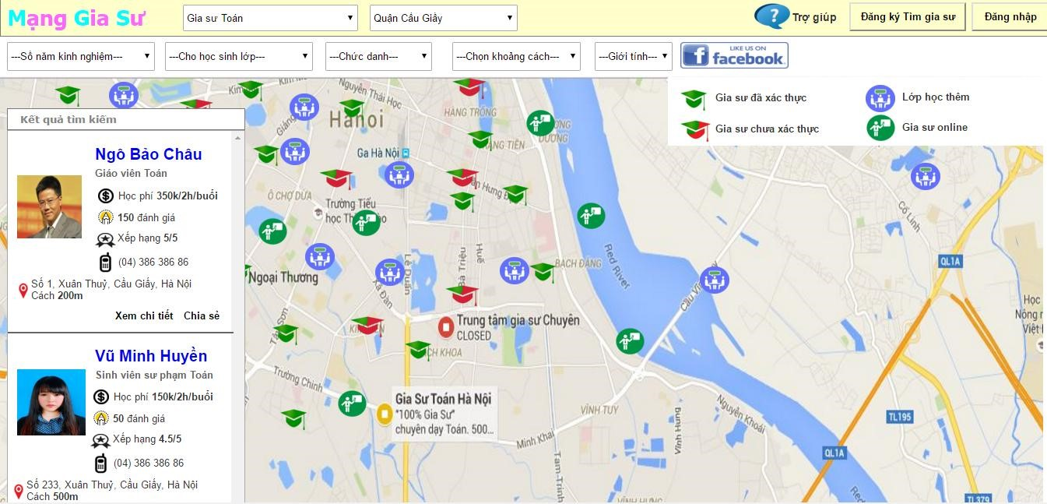

# Hình 3.13 Giao diện tìm kiếm gia sư

3.3.3 Giao diện xem hồ sơ gia sư

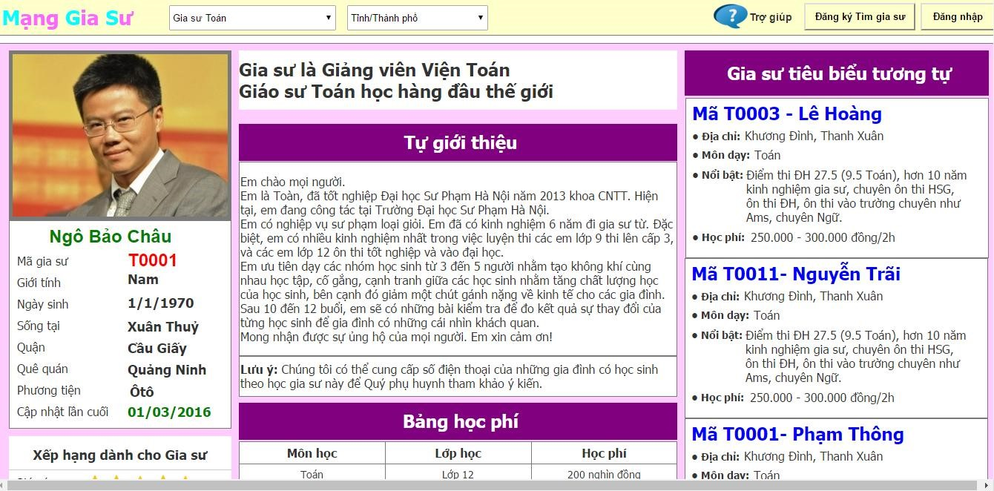

# Hình 3.14 Giao diện xem hồ sơ gia sư

3.3.4 đánh giá, xếp hạng

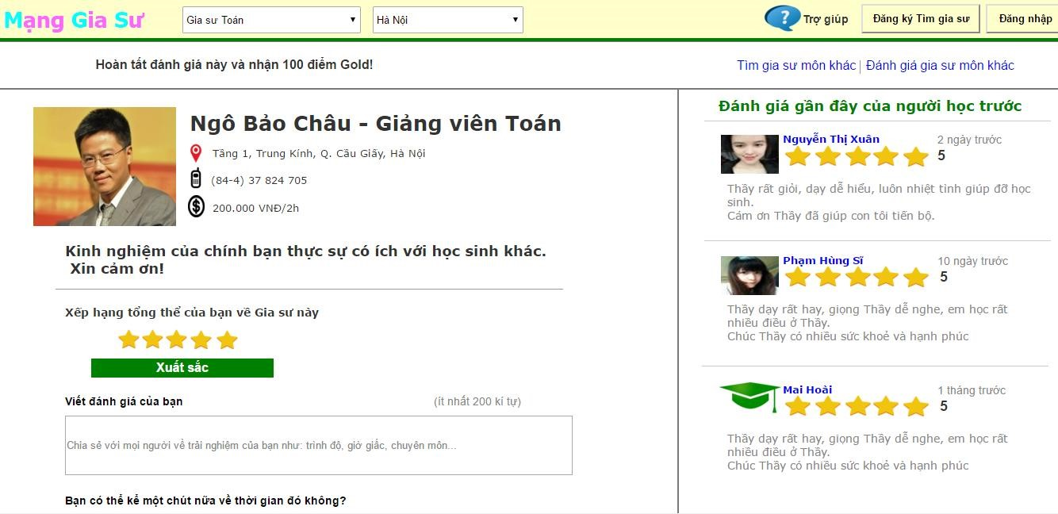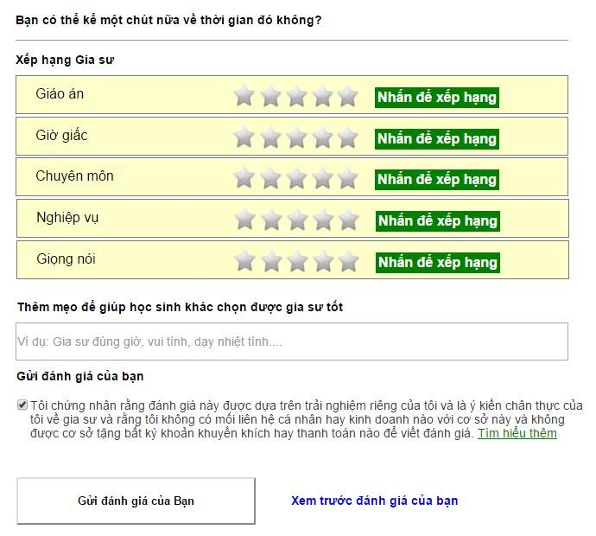

# Hình 3.15 Giao diện đánh giá, xếp hạng

3.3.5 đăng ký tìm gia sư

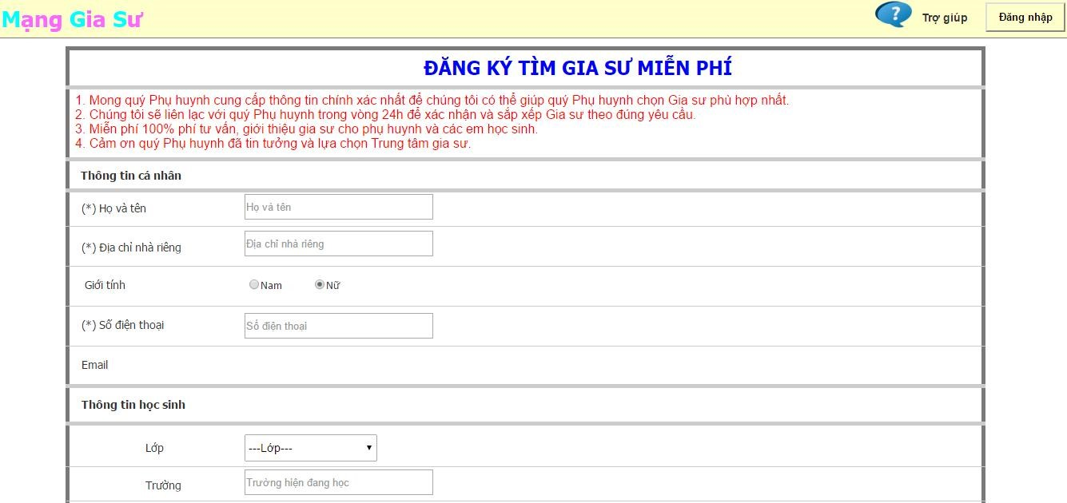

# Hình 3.16 Giao diện đăng kí tìm gia sư

3.3.6 Giao diện xem sổ liên lạc

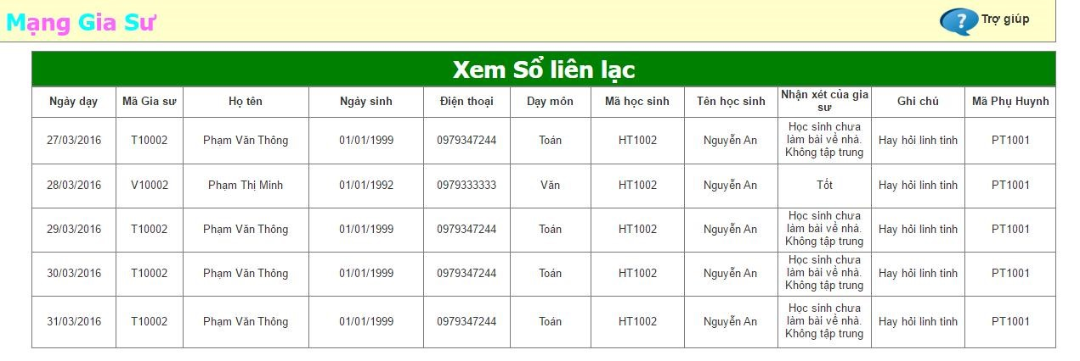

# Hình 3.17 Giao diện xem sổ liên lạc

3.3.7 tìm lớp dạy

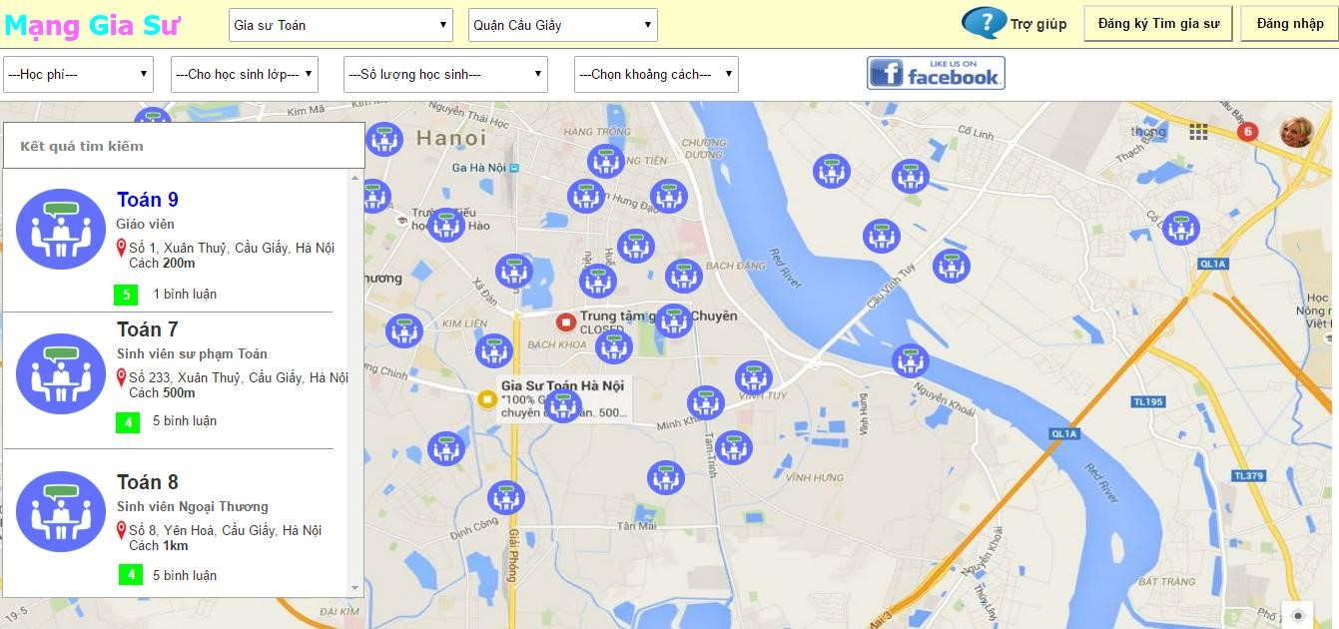

# Hình 3.18 Giao diện tìm lớp dạy

3.3.8 Giao diện xem chi tiêt lớp dạy

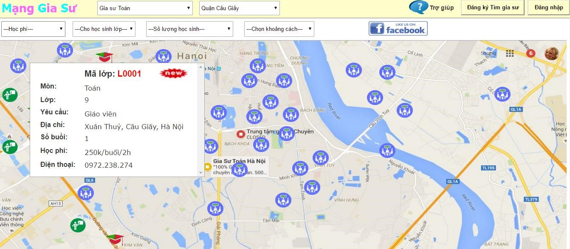

# Hình 3.19: Giao diện xem chi tiêt lớp dạy

3.3.9 Giao diện ghi sổ liên lạc

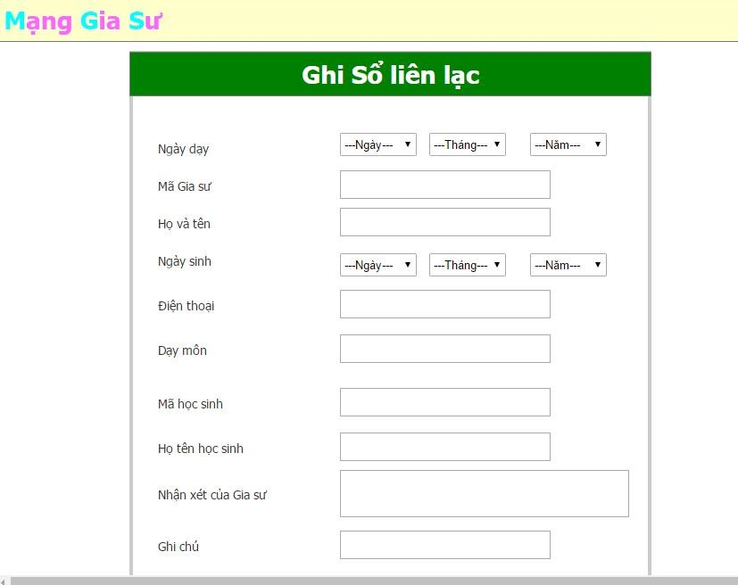

# Hình 3.20: Giao diện ghi sổ liên lạc

3.3.10 Giao diện đăng kí làm gia sư

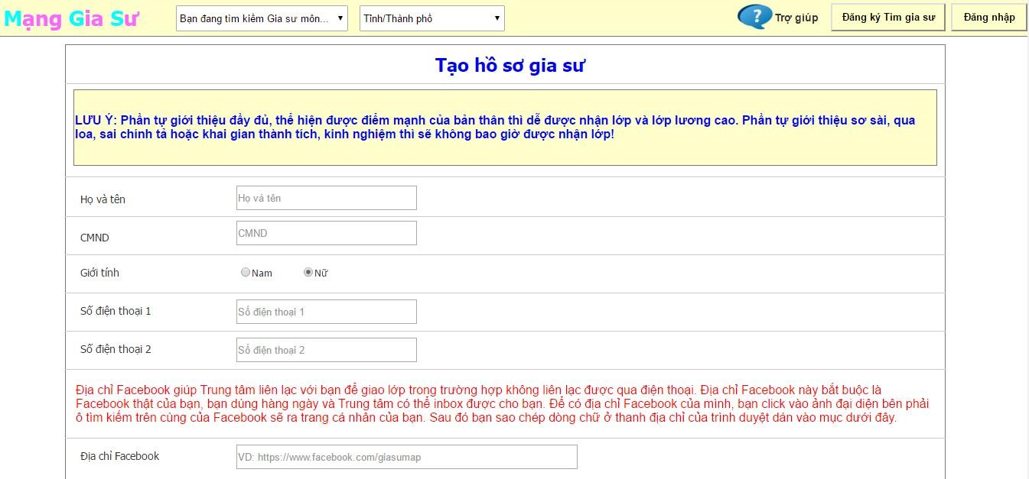

# Hình 3.21: Giao diện đăng kí tìm gia sư

Chương 4. CÀI ĐẶT VÀ THỬ NGHIỆM

4.1 Yêu cầu hệ thống

4.1.1 Phần cứng

* Tốc độ CPU: Tối thiểu 2.4 GHz
* Platform: x86 hoặc x64
* Bộ nhớ/ Ram: Tối thiểu 2GB
* Ổ cứng: Tối thiểu 3GB chưa tính dung lượng lưu trữ hệ điều hành
* Độ phân giải màn hình: Tối thiểu 1024x768

4.1.2 Phần mềm

* Máy cài hệ điều hành Window xp trở lên
* PostgreSQL và Postgis
* PHP yii framework
  1. Mô hình triển khai

Triển khai trên network.

* 1. Thử nghiệm

4.3.1 Dữ liệu thử nghiệm

Dữ liệu: Thông tin về học sinh, thông tin về phụ huynh và thông tin về gia sư:

* Gia sư có 100 người đăng kí bao gồm thông tin: Họ tên, năm sinh, chuyên môn, quê quán, khu vực dạy, kinh nghiệm.
* Phụ huynh có 100 bao gồm thông tin: Họ tên, địa chỉ, điện thoại.

4.3.2 Đánh giá hệ thống

Xây dựng bộ tiêu chí đánh giá dành cho:

* Gia sư: Tìm lớp dễ dàng, thận tiện.
* Phụ huynh: Tìm được giáo viên như ý, dễ dàng có sự phản hồi thường xuyên của gia sư và phụ huynh

## KẾT LUẬN

Kết quả đạt được

* Tìm hiểu các hệ thống mạng gia sư hiện có trên thế giới và ở Việt Nam.
* Xây dựng công cụ tìm kiếm gia sư, lớp dạy trên nền địa lý.
* Cung cấp người học tìm kiếm Gia sư dễ dàng, thuận tiện - Hỗ trợ dạy tìm được học sinh, lớp dạy đúng khả năng.

Hướng phát triển tiếp theo

* Tiếp tục hoàn thiện hệ thống tìm kiếm gia sư, lớp dạy.
* Tối ưu công cụ tìm kiếm chính xác và nhanh hơn.
* Nghiên cứu phát triển hệ thống thành ứng dụng cho các thiết bị thông minh

TÀI LIỆU THAM KHẢO

Tiếng Việt

* 1. http://giasubaochau.net/
  2. http://giasuducminh.com/
  3. https://www.tripadvisor.com.vn/
  4. http://map.coccoc.com/map?query=nha+nha+coc Tiếng Anh
  5. http://www.yiiframework.com
  6. https://angularjs.org
  7. https://developers.google.com/maps
  8. http://www.postgresql.org/files/documentation/pdf/9.0/postgresql-9.0A4.pdf
  9. http://www.ma.tvtmarine.com/vi/blog/tags/tag/postgresql
  10. http://www.tutormap.com
  11. http://www.tutor.com
  12. https://www.wyzant.com
  13. Boyd, d. m., & Elison, N. B. (2007), “Social network sites: Definition, history, and scholaship”, Journal of Computer-Mediated Communication.
  14. Cimigo (2011), “ Internet Usage and Development in Vietnam”, 2011 Vietnam NetCitizens Report.
  15. Davis, M. R. (2010), “Social Networking Goes to School”, Education week, Vol. 03.
  16. Dwyer,C. and Hiltz,S and Passerini ,P. (2007), "Trust and privacy concern within social networking sites: A comparison of Facebook and MySpace", Proceedings of the Thirteenth Americas Conference on Information Systems, Keystone, Colorado August 09 - 12 2007.
  17. Holmquist, J. (2009). "Social networking sites: consider the benefits, concerns for your teenager", Pacesetter newsletter.
  18. Lenhart, A. Madden, M. (2007), “Social Networking Websites and Teens: An Overview”, The 2007 Pew Internet and American Life.
  19. Susanna Tsai, Paulo Machdo (2002), “E-learning, Online Learning, Web-based Learning, or Distance Learning: Unveiling the Ambiguity in Current Terminology”, Association for Computing Machinery.
  20. Stefan Simkovics, “Enhancement of the ANSI SQL Implementation of PostgreSQL , Department of Information Systems”, Vienna University of Technology, November 29, 1998.
  21. The Associated Press (2010), “Districts Change Policies, Embrace Twitter, YouTube for Educational Purposes”, Education week, ProQuest Education Journals (Document ID: 1996374091)
  22. Zaidieh, A. J. Y. (2012), “The Use of Social Networking in Education: Challengen and Opportunities”, World of Computer Science and Information Technology Journal (WCSIT), Vol. 2, No. 1, 18-21.
  23. Yu and J. Chen, “The POSTGRES Group, The Postgres95 User Manual “, University of California, Sept. 5, 1995.
  24. Zelaine Fong, “The design and implementation of the POSTGRES query optimizer12”, University of California, Berkeley, Computer Science Department.

1. https://vi.wikipedia.org/wiki/Gia_sư
2. https://adwords.google.com/ko/KeywordPlanner